**DPPL-007**

DESKRIPSI PERANCANGAN PERANGKAT LUNAK

# SISTEM INFORMASI FOODCOURT

(EAT REPUBLIC)

untuk:

Pengguna Eat Republic

Dipersiapkan oleh:

Kelompok 7

M. Asjad Adna Jihad – 1301170242

Ulya Mahsa Anandiwa – 1301170435

Mazaya Zata Dini – 1301174003

Gde Agung Brahmana S. – 1301174462

M. Rezky Dwiafian – 1301198521

Program Studi Informatika

Fakultas Informatika

Jl. Telekomunikasi 1, Dayeuhkolot Bandung

|  |  |  |  |  |
| --- | --- | --- | --- | --- |
|  | **Prodi S1- Informatika**  **Universitas Telkom** | Nomor Dokumen | | Halaman |
| *DPPL-007* | | *51* |
| Revisi | *-* | *Tgl :09/05/2019* |

# DAFTAR PERUBAHAN

|  |  |
| --- | --- |
| Revisi | Deskripsi |
| A |  |
| B |  |
| C |  |
| D |  |
| E |  |
| F |  |
| G |  |

|  |  |  |  |  |  |  |  |  |
| --- | --- | --- | --- | --- | --- | --- | --- | --- |
| INDEX  TGL | - | A | B | C | D | E | F | G |
| Ditulis oleh |  |  |  |  |  |  |  |  |
| Diperiksa oleh |  |  |  |  |  |  |  |  |
| Disetujui oleh |  |  |  |  |  |  |  |  |

# Daftar Halaman Perubahan

|  |  |  |  |
| --- | --- | --- | --- |
| Halaman | Revisi | Halaman | Revisi |
|  |  |  |  |

# Daftar Isi

SISTEM INFORMASI FOODCOURT 1

DAFTAR PERUBAHAN 2

Daftar Halaman Perubahan 3

Daftar Isi 4

Daftar Tabel 5

Daftar Gambar 6

1. Pendahuluan 7

1.1 Tujuan Penulisan Dokumen 7

1.2 Lingkup Masalah 7

1.3 Definisi dan Istilah 7

1.4 Referensi 8

1.5 Sistematika Pembahasan 8

2. Deskripsi Perancangan Global 9

2.1 Deskripsi Arsitektural 9

2.2 Deskripsi Komponen 9

3. Perancangan Rinci 11

3.1 Realisasi Use Case 11

3.1.1 Use Case #1 <Login> 11

3.1.2 Use Case #2 <Registrasi Penjual> 14

3.1.3 Use Case #3 <Registrasi Pembeli> 18

3.1.4 Use Case #4 <Memesan Makanan> 22

3.1.5 Use Case #5 <Pembayaran> 26

3.1.6 Use Case #6 <Pencetakan Struk> 29

3.1.7 Use Case #7 <Validasi Akun> 32

3.1.8 Use Case #8 <Mengedit Makanan> 36

4. Perancangan Detil 42

4.1 Perancangan Detil Kelas 42

4.2 Perancangan Kelas Persistensi (Basis Data Skema Tabel) 44

4.3 Perancangan Algoritma 44

4.4 Perancangan Query 50

5. Matriks Kerunutan (Requirement Traceability Matrix) 51

# Daftar Tabel

Table 1 - Definisi dan Istilah 8

Table 2 - Sistematika Pembahasan 8

Table 3 - Deskripsi Komponen 10

Table 4 – Realisasi Use Case 11

Table 5 - Identifikasi Antarmuka UC Login 12

Table 6 - Page Menu Login 12

Table 7 - Object Perancangan UC Login 12

Table 8 - Identifikasi Antarmuka UC Registrasi Penjual 15

Table 9 - Page Menu Registrasi 15

Table 10 - Page Registrasi Penjual 16

Table 11 - Object Perancangan UC Registrasi Penjual 16

Table 12 - Identifikasi Antarmuka UC Registrasi Pembeli 19

Table 13 - Page Menu Registrasi 19

Table 14 - Page Registrasi Pembeli 20

Table 15 - Object Perancangan UC Registrasi Pembeli 20

Table 16 - Identifikasi Antarmuka UC Memesan Makanan 24

Table 17 - Page Menu Pemesanan 24

Table 18 - Page Daftar Makanan 24

Table 19 - Page Detail Makanan 24

Table 20 - Page Info Pembayaran 24

Table 21 - Object Perancangan UC Memesan Makanan 24

Table 22 - Identifikasi Antarmuka UC Pembayaran 27

Table 23 - Page Menu Pembayaran 27

Table 24 - Page Bukti Bayar 27

Table 25 - Page Informasi Status 28

Table 26 - Object Perancangan UC Pembayaran 28

Table 27 - Identifikasi Antarmuka UC Pencetakan Struk 30

Table 28 - Page Menu Admin 30

Table 29 - Page Cetak Struk 30

Table 30 - Object Perancangan UC Pencetakan Struk 31

Table 31 - Identifikasi Antarmuka UC Validasi Akun 34

Table 32 - Page Menu Admin 34

Table 33 - Page Daftar Akun 34

Table 34 - Page Validasi 34

Table 35 - Object Perancangan UC Validasi Akun 35

Table 36 - Identifikasi Antarmuka UC Mengedit Makanan 38

Table 37 - Page Menu Edit Makanan 38

Table 38 - Page Edit Makanan 38

Table 39 - Page Tambah Makanan 39

Table 40 - Object Perancangan UC Mengedit Makanan 39

Table 41 - Tabel Kelas 43

Table 42 - Perancangan Query 50

Table 43 - Matriks Kerunutan 51

# Daftar Gambar

Gambar 1 - Deployment Diagram 9

Gambar 2 - Component Diagram 9

Gambar 3 - Menu Login 12

Gambar 4 - Robustness Diagram UC Login 13

Gambar 5 - Class Diagram UC Login 13

Gambar 6 - Sequence Diagram UC Login 14

Gambar 7 - Menu Registrasi 15

Gambar 8 - Registrasi Penjual 15

Gambar 9 - Robustness Diagram UC Registrasi Penjual 16

Gambar 10 - Class Diagram UC Registrasi Penjual 17

Gambar 11 - Sequence Diagram UC Registrasi Penjual 18

Gambar 12 - Menu Registrasi 19

Gambar 13 - Registrasi Pembeli 19

Gambar 14 - Robustness Diagram UC Registrasi Pembeli 20

Gambar 15 - Class Diagram UC Registrasi Pembeli 21

Gambar 16 - Sequence Diagram UC Registrasi Pembeli 21

Gambar 17 - Menu Pemesanan 22

Gambar 18 - Daftar Makanan 23

Gambar 19 - Detail Makanan 23

Gambar 20 – Info Pembayaran 23

Gambar 21 - Robustness Diagram UC Memesan Makanan 25

Gambar 22 - Class Diagram UC Memesan Makanan 25

Gambar 23 - Sequence Diagram UC Memesan Makanan 26

Gambar 24 - Menu Pembayaran 26

Gambar 25 - Bukti Bayar 27

Gambar 26 - Informasi Status 27

Gambar 27 - Robustness Diagram UC Pembayaran 28

Gambar 28 - Class Diagram UC Pembayaran 28

Gambar 29 - Sequence Diagram UC Pembayaran 29

Gambar 30 - Menu Admin 29

Gambar 31 - Cetak Struk 30

Gambar 32 - Robustness Diagram UC Pencetakan Struk 31

Gambar 33 - Class Diagram UC Pencetakan Struk 31

Gambar 34 - Sequence Diagram UC Pencetakkan Struk 32

Gambar 35 - Menu Admin 33

Gambar 36 – Daftar Akun Penjual 33

Gambar 37- Validasi 34

Gambar 38 - Robustness Diagram UC Validasi Akun 35

Gambar 39 - Class Diagram UC Validasi Akun 35

Gambar 40 - Sequence Diagram UC Validasi Akun 36

Gambar 41 - Menu Edit Makanan 37

Gambar 42 - Edit Makanan 37

Gambar 43 - Tambah Makanan 38

Gambar 44 - Robustness Diagram UC Mengedit Makanan 39

Gambar 45 - Class Diagram UC Mengedit Makanan 40

Gambar 46 - Sequence Diagram UC Mengedit Makanan 41

Gambar 47 - Class Diagram Keseluruhan 42

Gambar 48 - Skema Relasi 44

# Pendahuluan

## Tujuan Penulisan Dokumen

Dokumen Deskripsi Perancangan Perangkat Lunak (DPPL) merupakan dokumen deskripsi dari perancangan perangkat lunak yang akan dikembangkan dan bertujuan untuk memberikan landasan yang diperlukan dalam proses pengkodean sebuah aplikasi. Dokumen ini akan digunakan oleh pengembang perangkat lunak sebagai acuan untuk mengembangkan perangkat lunak, dan tujuan dari penulisan dokumen ini adalah untuk mendeskripsikan dan juga memberikan gambaran bagaimana sebuah Eat Republic (Sistem Informasi Foodcourt) dikerjakan secara bertahap, dimulai dari tahap user requirement, analisis dan desain, implementasi, hingga testing. Adapun tujuan dari proyek ini adalah untuk mewadahi para penjual makanan untuk mempublikasikan menu-menu makanan mereka ke foodcourt, menghubungkan para penjual makanan dengan pembeli. Proyek ini dikatakan berhasil apabila portal yang dimaksud dapat menangani seluruh kebutuhan pengguna dan proses bisnis yang terdaftar dalam dokumen ini.

## Lingkup Masalah

Eat Republic merupakan sistem informasi foodcourt berbasis WEB yang berguna untuk memonitoring pembeli, penjual, dan menu makananan yang tersedia agar proses pembelian dapat lebih mudah diproses dan meminimalisir kesalahan yang terjadi pada pembeli dan penjual.

Sistem ini memiliki fungsionalitas antara lain yaitu:

* Website ini dapat melakukan login berdasarkan kebutuhan u*ser* (penjual atau pembeli).
* Website foodcourt ini dapat menampilkan menu-menu makanan yang tersedia.
* Pembeli harus melakukan proses login terlebih dahulu untuk melakukan pembelian atau pemilihan makanan.
* Setiap Penjual yang registrasi pada aplikasi harus melalui proses validasi terlebih dahulu.

## Definisi dan Istilah

Berikut adalah daftar definisi, singkatan, dan akronim yang digunakan dalam dokumen ini:

|  |  |  |
| --- | --- | --- |
| **No** | **Kata Kunci atau Frase** | **Definisi dan atau Akronim** |
| 1 | user | Pengguna yang memakai atau menggunakan suatu aplikasi. |
| 2 | Web browser | Suatu program atau perangkat lunak yang digunakan untuk menjelajahi internet atau untuk mencari informasi suatu web yang tersimpan di dalam komputer. |
| 3 | DPPL | Deskripsi Perancangan Perangkat Lunak, dokumen yang mendeskripsikan dan menjabarkan secara terperinci mengenai perancangan perangkat lunak yang akan dibangun. |
| 4 | Class Diagram | Diagram yang menggambarkan struktur sistem dari pendefinisian kelas-kelas untuk membangun sebuah sistem. |
| 5 | Robustness | Ukuran kemampuan metode analisis untuk tidak terpengaruh oleh perubahan kecil, seperti variasi yang sengaja dibuat dalam parameter metode analisis |

Table 1 - Definisi dan Istilah

## Referensi

* 1. Dokumen SKPL Sistem Informasi Foodcourt (EAT REPUBLIC)

## Sistematika Pembahasan

Dokumen DPPL berisi penjabaran deskripsi rancangan Sistem Informasi Food Court (Eat Republic)perangkat lunak yang akan dikembangkan dan dijelaskan rincian dari rancangan perangkat lunak berdasarkan dokumen SKPL, sehingga sistem yang dibangun nantinya dapat diimplementasikan dengan jelas dalam kehidupan. Dokumen ini secara sistematika pembahasan terdiri dari bab1-bab5 dengan perincian sebagai berikut:

|  |  |
| --- | --- |
| **BAB 1** | **Pendahuluan** |
|  | Pendahuluan berisi penjelasan tentang dokumen DPPL yang mencakup tujuan pembuatan dokumen ini, lingkup masalah yang diselesaikan oleh perangkat lunak yang dikembangkan, definisi dan istilah, referensi dan sistematika pembahasan. |
| **BAB 2** | **Deskripsi Perancangan Global** |
|  | Deskripsi perancangan global ini berisi tentang rancangan secara umum mengenai perangkat lunak yang akan dikembangkan meliputi deskripsi arsitektural, dan deskripsi komponen. |
| **BAB 3** | **Perancangan Rinci** |
|  | Perancangan rinci berisi penjelasan mengenai realisasi use case, perancangan antarmuka, tabel identifikasi antarmuka, identifikasi objek baru, robustness diagram, diagram kelas, dan sequence diagram. |
| **BAB 4** | **Perancangan Detil** |
|  | Perancangan detil berisi penjelasan mengenai perancangan detil kelas, perancangan kelas peristensi, perancangan algoritma, dan perancangan query. |
| **BAB 5** | **Matriks Keruntutan** |
|  | Matriks keterunutan berisi tentang hal fungsional yang terdapat pada dokumen SKPL. |

Table 2 - Sistematika Pembahasan

# Deskripsi Perancangan Global

## Deskripsi Arsitektural

Berikut adalah deployment diagram dari dokumen ini:

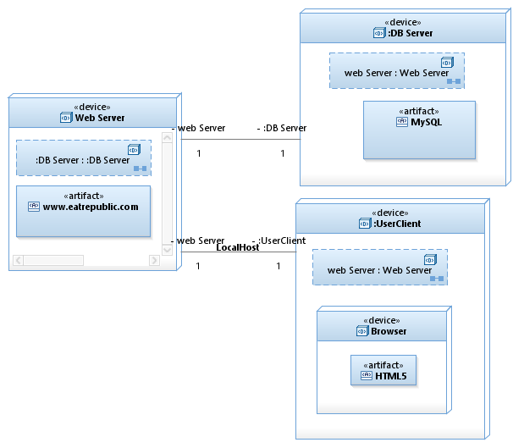

Gambar 1 - Deployment Diagram

## Deskripsi Komponen

Berikut adalah komponen diagram dari dokumen ini:

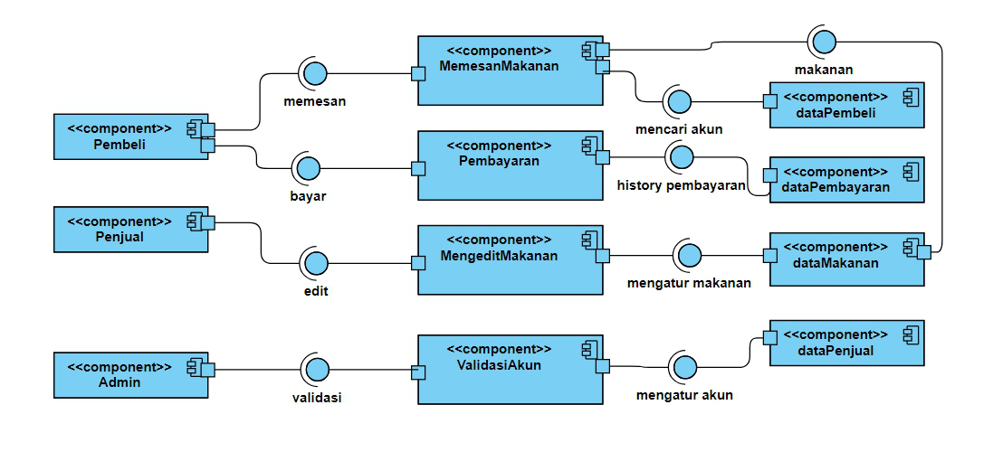

Gambar 2 - Component Diagram

Berikut adalah daftar modul komponen yang ada pada dokumen ini:

|  |  |  |
| --- | --- | --- |
| **No** | **Nama Komponen** | **Keterangan** |
| 1 | Pembeli | Tampilan interface untuk pembeli |
| 2 | Penjual | Tampilan interface untuk penjual |
| 3 | Admin | Tampilan interface untuk admin |
| 4 | MemesanMakanan | Tampilan semua menu makanan yang tersedia dan dapat dipesan oleh pembeli |
| 5. | Pembayaran | Tampilan menu pembayaran untuk pembeli setelah melakukan pemesanan |
| 6. | MengeditMakanan | Tampilan menu edit makanan |
| 7. | ValidasiAkun | Tampilan menu untuk memvalidasi akun penjual |
| 8. | dataPembeli | Semua data Pembeli yang tersimpan pada database pembeli |
| 9. | dataPembayaran | Semua data Pembayaran yang tersimpan pada database pembayaran |
| 10. | dataMakanan | Semua data Makanan yang tersimpan pada database makanan |
| 11. | dataPenjual | Semua data Penjual yang tersimpan pada database penjual |

Table 3 - Deskripsi Komponen

# Perancangan Rinci

## Realisasi Use Case

Berikut adalah Use Case yang terdapat pada dokumen ini:

|  |  |  |
| --- | --- | --- |
| **No** | **Nama Use Case** | **Deskripsi Use Case** |
| 1 | Login | Aktor untuk masuk ke dalam aplikasi Food Court harus login terlebih dahulu agar bisa menggunakan fasilitas yang ada didalam aplikasi. |
| 2 | Registrasi Penjual | Aktor penjual jika belum memiliki sebuah akun dapat mendaftarkan dirinya sebagai penjual dalam aplikasi, agar bisa melakukan login dan berjualan dalam Food Court. |
| 3 | Registrasi Pembeli | Aktor pembeli jika belum memiliki sebuah akun dapat mendaftarkan dirinya sebagai pembeli dalam aplikasi, agar bisa melakukan login dan memesan makanan dalam aplikasi. |
| 4 | Memesan Makanan | Aktor dapat memesan makanan yang diinginkan dalam aplikasi Food Court. |
| 5 | Pembayaran | Aktor dapat melakukan pembayaran makanan sesuai dengan pesanan  yang dipesan dalam aplikasi Food Court. |
| 6 | Pencetakan Struk | Aktor yang telah selesai melakukan pembayaran akan mendapatkan sebuah struk tanda bukti pembayaran yang dilakukan. |
| 7 | Validasi akun | Penjual yang melakukan registrasi, nantianya akan di validasi dulu terlebih dahulu oleh admin untuk mendapatkan akun akses untuk berjualan dalam aplikasi. |
| 8 | Mengedit Makanan | Aktor dapat melakukan pengeditan makanan sesuai dengan makanan  yang terbaru untuk saat itu dalam aplikasi Food Court. |

Table 4 – Realisasi Use Case

### 3.1.1 Use Case #1 <Login>

*Skenario Use Case #1*

*Aktor:* Pembeli dan Penjual

*Pre-Condition :* ***-***Aktor telah memiliki username dan password untuk melakukan login

Aktor telah berada pada menu login

*Post-Condition :* Aktor berhasil melakukan Login

*Primary Flow :*

1. Aktor membuka menu login
2. Sistem menampilkan menu login
3. Aktor menginputkan username dan password untuk login
4. Jika username dan password benar, maka login berhasil

*Alternate Flow:*

- Jika aktor belum memiliki username dan password, dapat membuat akun di menu registrasi

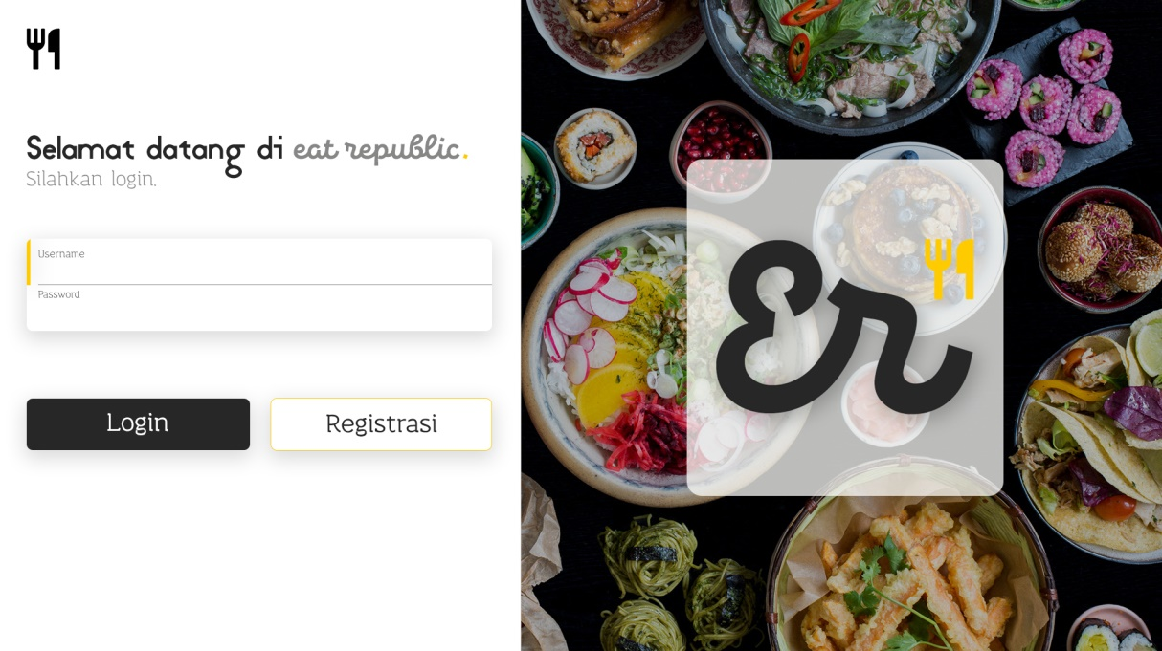**3.1.1.1 Perancangan Antarmuka Usecase #1**

Gambar 3 - Menu Login

**3.1.1.1.1 Tabel Identifikasi Antarmuka / Layar / Page**

|  |  |  |
| --- | --- | --- |
| **ID. LAYAR** | **NAMA LAYAR** | **DESKRIPSI** |
| *HLM001* | *Menu Login* | *Page ini berisi halaman login dari menu login* |

Table 5 - Identifikasi Antarmuka UC Login

***Page Menu Login***

| **Id_Objek** | **JENIS** | **LABEL\*** | **Keterangan\*\*** |
| --- | --- | --- | --- |
| *btnLogin* | Button | Login | Jika diklik, akan mengaktifkan Function cekAkun |
| *btnRegistrasi* | *Button* | *Registrasi* | Jika diklik akan memanggil Menu Registrasi |
| *lbusername* | *Label* | *username* | Isi Teks sebagai penanda label username |
| *lbpassword* | *Label* | *password* | Isi Teks sebagai penanda label password |
| *txtusername* | *Textbox* | *username* | Jika diklik, akan mengaktifkan Function setUsername |
| *txtpassword* | *Textbox* | *password* | Jika diklik, akan mengaktifkan Function setPassword |

Table 6 - Page Menu Login

**3.1.1.2 Identifikasi Object Baru**

*TABEL OBJECT PERANCANGAN*

|  |  |  |
| --- | --- | --- |
| **No** | **Nama Object Baru** | **Jenis / Tipe Kelas** |
| 1 | *Registrasi Button* | *Boundary* |
| 2 | *Menu Login* | *Boundary* |
| 3 | *Login Button* | *Boundary* |
| 4 | *Login Controller* | *Controller* |
| 5 | *Pembeli* | *Entity* |
| 6 | *Penjual* | *Entity* |

Table 7 - Object Perancangan UC Login

**3.1.1.3 Robustness Diagram**

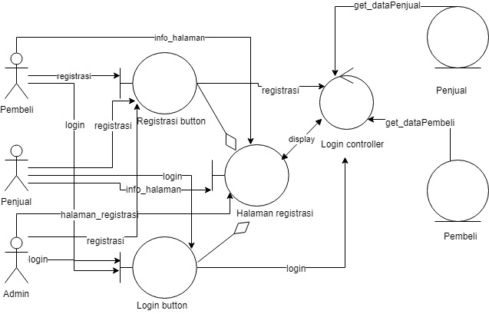

Gambar 4 - Robustness Diagram UC Login

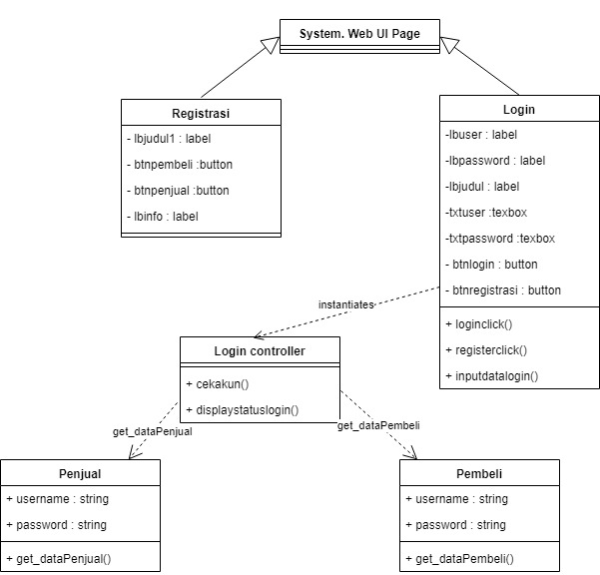**3.1.1.4 Diagram Kelas**

Gambar 5 - Class Diagram UC Login

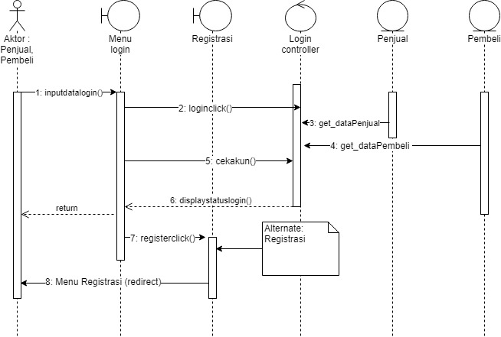**3.1.1.5 Sequence Diagram**

Gambar 6 - Sequence Diagram UC Login

### 3.1.2 Use Case #2 <Registrasi Penjual>

*Skenario Use Case #2*

*Aktor:* Penjual

*Pre-Condition :* ***-***Penjual telah berada di menu registrasi

Penjual ingin melakukan registrasi

*Post-Condition :* Penjual telah memiliki username dan password untuk melakukan login, tetapi akun penjual belum tervalidasi.

*Primary Flow :*

* + - 1. Penjual membuka menu registrasi
      2. Penjual memilih registrasi sebagai penjual
      3. Sistem menampilkan form registrasi penjual
      4. Penjual mengisi data sesuai dengan form yang telah tersedia
      5. Penjual mengklik tombol submit
      6. Sistem memeriksa apakah username penjual telah tersedia
      7. Bila username belum tersedia, maka sistem akan memproses dan menyimpan data penjual ke dalam database penjual
      8. Proses registrasi penjual telah berhasil

*Alternate Flow :*

* + - Bila username telah tersedia, maka sistem tidak akan memproses registrasi dan mengembalikannya ke page registrasi penjual.

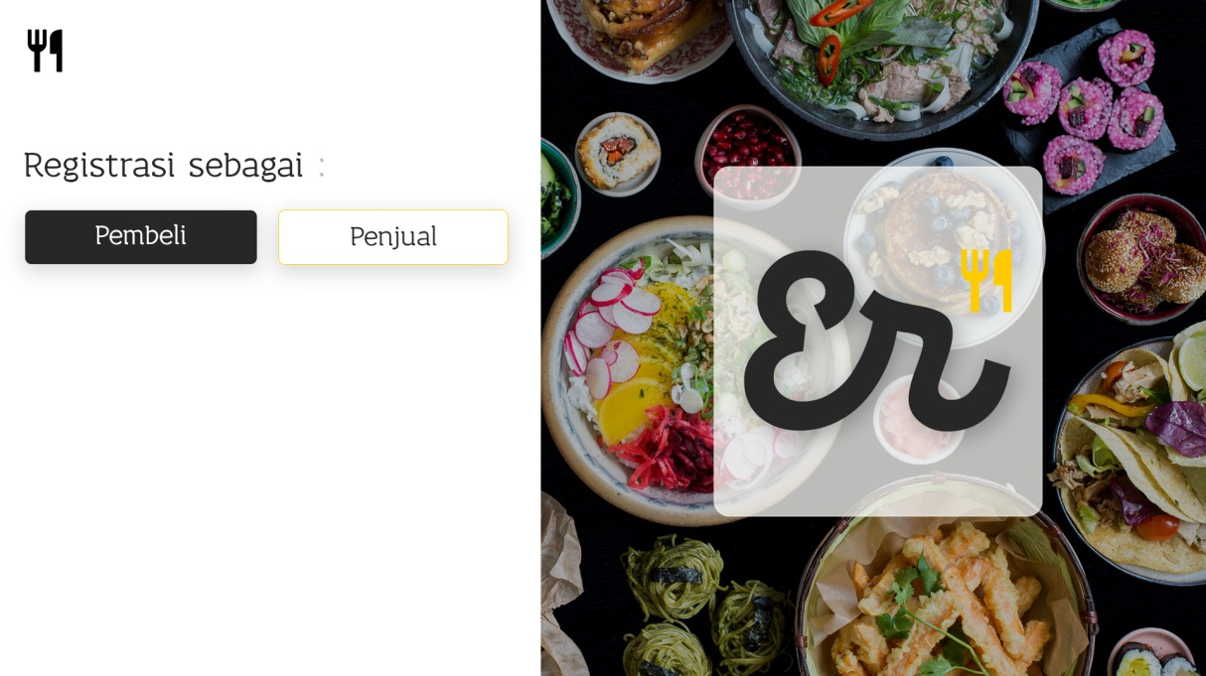**3.1.2.1 Perancangan Antarmuka Usecase #2**

Gambar 7 - Menu Registrasi

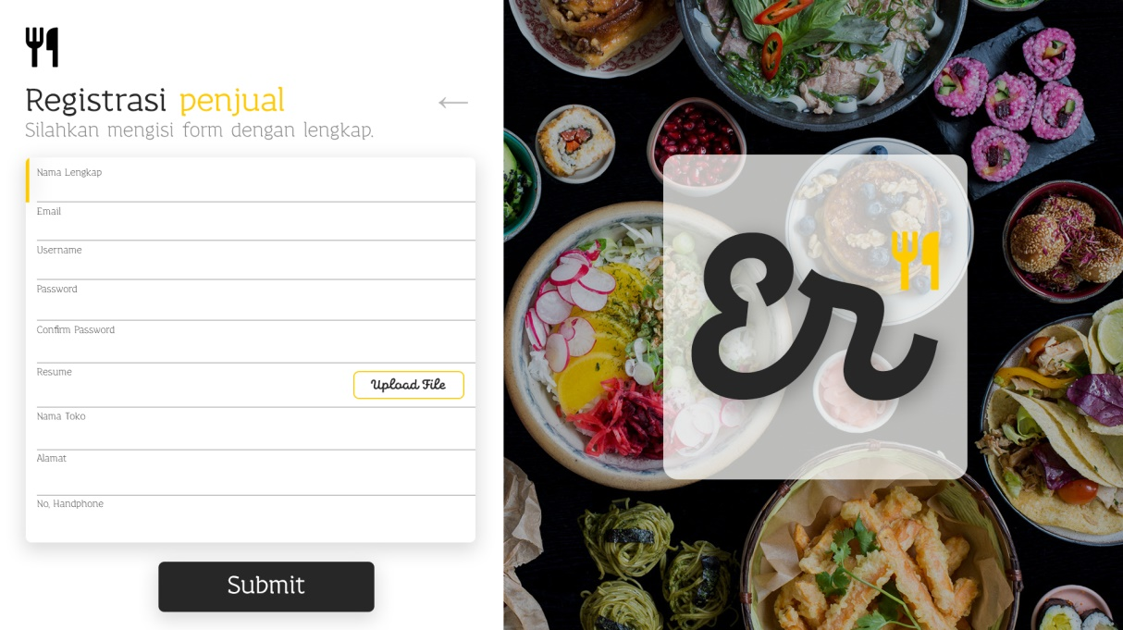**3.1.2.1.1 Tabel Identifikasi Antarmuka / Layar / Page**

Gambar 8 - Registrasi Penjual

|  |  |  |
| --- | --- | --- |
| **ID. LAYAR** | **NAMA LAYAR** | **DESKRIPSI** |
| *HLM002* | *Menu Registrasi* | *Page ini berisi halaman untuk menu registrasi* |
| *HLM003* | *Registrasi Penjual* | *Page ini berisi halaman form pendaftaran untuk penjual* |

Table 8 - Identifikasi Antarmuka UC Registrasi Penjual

***Page Menu Registrasi***

| **Id_Objek** | **JENIS** | **LABEL\*** | **Keterangan\*\*** |
| --- | --- | --- | --- |
| *Button1* | Button | Pembeli | Jika diklik, akan memanggil page Registrasi Pembeli |
| *Button2* | *Button* | *Penjual* | Jika diklik akan memanggil page Registrasi Penjual |

Table 9 - Page Menu Registrasi

***Page Registrasi Penjual***

| **Id_Objek** | **JENIS** | **LABEL\*** | **Keterangan\*\*** |
| --- | --- | --- | --- |
| *btnSubmit* | Button | Submit | Jika diklik, akan mengaktifkan Function registPenjual |
| *btncancel* | *Button* |  | Jika diklik akan memanggil page Halaman Login |
| *btnFile* | *Button* | *Upload File* | Jika diklik akan mempop-up file pada device user untuk memilih file |
| *lblnamalengkap* | *Label* | *Nama Lengkap* | Isi Teks sebagai penanda label nama lengkap |
| *lblemail* | *Label* | *Email* | Isi Teks sebagai penanda label email |
| *lblusername* | *Label* | *Username* | Isi Teks sebagai penanda label username |
| *lblpassword* | *Label* | *Password* | Isi Teks sebagai penanda label password |
| *lblcpassword* | *Label* | *Confrim Password* | Isi Teks sebagai penanda label confirm password |
| *lblresume* | *Label* | *Resume* | Isi Teks sebagai penanda label resume |
| *lbltkname* | *Label* | *Nama Toko* | Isi Teks sebagai penanda label nama toko |
| *lblalamat* | *Label* | *Alamat* | Isi Teks sebagai penanda label alamat |
| *lblnohp* | *Label* | *No. Handphone* | Isi Teks sebagai penanda label nomor handphone |
| *txtnamalengkap* | *Textbox* | *Nama Lengkap* | Jika diklik, akan mengaktifkan Function setNamaLengkap |
| *txtemail* | *Textbox* | *Email* | Jika diklik, akan mengaktifkan Function setEmail |
| *txtusername* | *Textbox* | *Username* | Jika diklik, akan mengaktifkan Function setUsername |
| *txtpassword* | *Textbox* | *Password* | Jika diklik, akan mengaktifkan Function setPassword |
| *txtcpassword* | *Textbox* | *Confrim Password* | Jika diklik, akan mengaktifkan Function setConfirmPassword |
| *txtresume* | *Textbox* | *Resume* | Jika diklik, akan mengaktifkan Function setResume |
| *txttkname* | *Textbox* | *Nama Toko* | Jika diklik, akan mengaktifkan Function setNamaToko |
| *txtalamat* | *Textbox* | *Alamat* | Jika diklik, akan mengaktifkan Function setAlamat |
| *txtnohp* | *Textbox* | *No. Handphone* | Jika diklik, akan mengaktifkan Function setNoHp |

Table 10 - Page Registrasi Penjual

**3.1.2.2 Identifikasi Object Baru**

|  |  |  |
| --- | --- | --- |
| **No** | **Nama Object Baru** | **Jenis / Tipe Kelas** |
| *1* | *Page Menu Registrasi* | *Boundary* |
| *2* | *Page Registrasi Penjual* | *Boundary* |
| *3* | *Button Penjual* | *Boundary* |
| *4* | *Button Submit* | *Boundary* |
| *5* | *Button Cancel* | *Boundary* |
| *6* | *Menu Registrasi Controller* | *Controller* |
| *7* | *Registrasi Penjual Controller* | *Controller* |
| *8* | *Penjual* | *Entity* |
| Table 11 - Object Perancangan UC Registrasi Penjual | | |

*TABEL OBJECT PERANCANGAN*

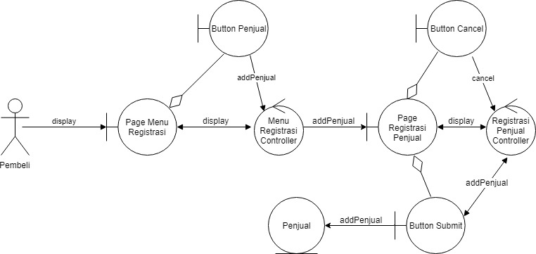 **3.1.2.3 Robustness Diagram**

Gambar 9 - Robustness Diagram UC Registrasi Penjual

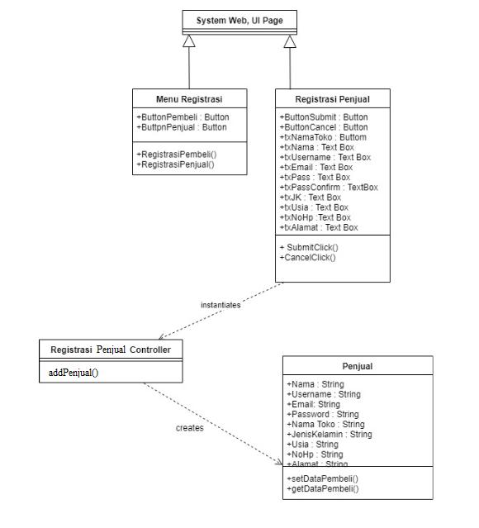**3.1.2.4 Diagram Kelas**

Gambar 10 - Class Diagram UC Registrasi Penjual

**3.1.2.5 Sequence Diagram**

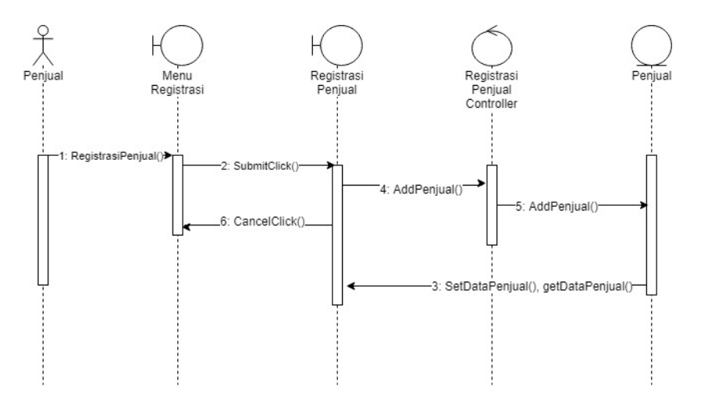

Gambar 11 - Sequence Diagram UC Registrasi Penjual

### 3.1.3 Use Case #3 <Registrasi Pembeli>

*Skenario Use Case #3*

*Aktor:* Pembeli

*Pre-Condition :* ***-***Pembeli telah berada di menu registrasi

Pembeli ingin melakukan registrasi

*Post-Condition :* Pembeli telah memiliki username dan password untuk melakukan login ke dalam aplikasi

*Primary Flow :*

1. Pembeli membuka menu registrasi
2. Pembeli memilih registrasi sebagai pembeli
3. Sistem menampilkan form registrasi pembeli
4. Pembeli mengisi data sesuai dengan form yang telah tersedia
5. Pembeli mengklik tombol submit
6. Sistem memeriksa apakah username pembeli telah tersedia
7. Bila username belum tersedia, maka sistem akan memproses dan menyimpan data penjual ke dalam database penjual
8. Proses registrasi pembeli telah berhasil

*Alternate Flow :*

* + - Bila username telah tersedia, maka pembeli tidak bisa mendaftar dengan username tersebut.

**3.1.3.1 Perancangan Antarmuka Usecase #3**

Gambar 12 - Menu Registrasi

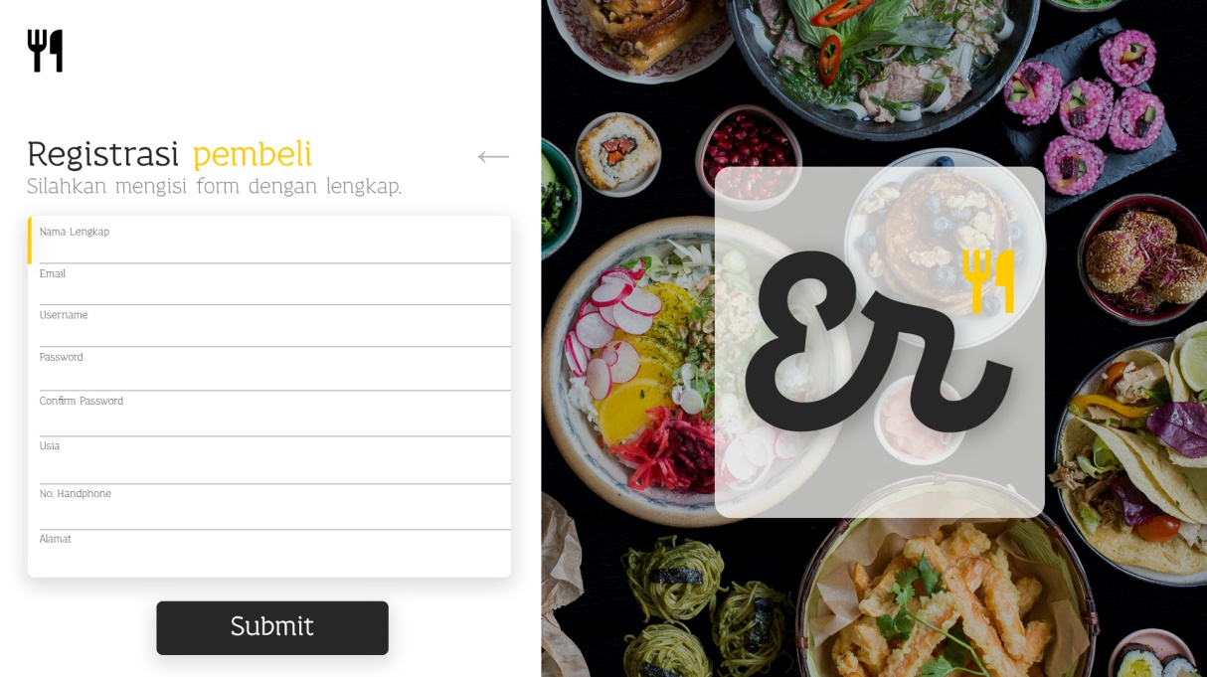

Gambar 13 - Registrasi Pembeli

**3.1.3.1.1 Tabel Identifikasi Antarmuka / Layar / Page**

|  |  |  |
| --- | --- | --- |
| **ID. LAYAR** | **NAMA LAYAR** | **DESKRIPSI** |
| *HLM003* | *Menu Registrasi* | *Page ini berisi halaman untuk menu registrasi* |
| *HLM004* | *Registrasi Pembeli* | *Page ini berisi halaman form pendaftaran untuk pembeli* |

Table 12 - Identifikasi Antarmuka UC Registrasi Pembeli

***Page Menu Registrasi***

| **Id_Objek** | **JENIS** | **LABEL\*** | **Keterangan\*\*** |
| --- | --- | --- | --- |
| *Button1* | Button | Pembeli | Jika diklik, akan memanggil page Registrasi Pembeli |
| *Button2* | *Button* | *Penjual* | Jika diklik akan memanggil page Registrasi Penjual |

Table 13 - Page Menu Registrasi

***Page Registrasi Pembeli***

| **Id_Objek** | **JENIS** | **LABEL\*** | **Keterangan\*\*** |
| --- | --- | --- | --- |
| *btnSubmit* | Button | Submit | Jika diklik, akan mengaktifkan Function registPembeli |
| *btncancel* | *Button* |  | Jika diklik akan memanggil page Halaman Login |
| *lblnamalengkap* | *Label* | *Nama Lengkap* | Isi Teks sebagai penanda label nama lengkap |
| *lblemail* | *Label* | *Email* | Isi Teks sebagai penanda label email |
| *lblusername* | *Label* | *Username* | Isi Teks sebagai penanda label username |
| *lblpassword* | *Label* | *Password* | Isi Teks sebagai penanda label password |
| *lblcpassword* | *Label* | *Confrim Password* | Isi Teks sebagai penanda label confirm password |
| *lblusia* | *Label* | *Usia* | Isi Teks sebagai penanda label usia |
| *lblnohp* | *Label* | *No. Handphone* | Isi Teks sebagai penanda label nomor handphone |
| *lblalamat* | *Label* | *Alamat* | Isi Teks sebagai penanda label alamat |
| *txtnamalengkap* | *Textbox* | *Nama Lengkap* | Jika diklik, akan mengaktifkan Function setNamaLengkap |
| *txtemail* | *Textbox* | *Email* | Jika diklik, akan mengaktifkan Function setEmail |
| *txtusername* | *Textbox* | *Username* | Jika diklik, akan mengaktifkan Function setUsername |
| *txtpassword* | *Textbox* | *Password* | Jika diklik, akan mengaktifkan Function setPassword |
| *txtcpassword* | *Textbox* | *Confrim Password* | Jika diklik, akan mengaktifkan Function setConfirmPassword |
| *txtusia* | *Textbox* | *Usia* | Jika diklik, akan mengaktifkan Function setUsia |
| *txtnohp* | *Textbox* | *No. Handphone* | Jika diklik, akan mengaktifkan Function setNoHp |
| *txtalamat* | *Textbox* | *Alamat* | Jika diklik, akan mengaktifkan Function setAlamat |

Table 14 - Page Registrasi Pembeli

**3.1.3.2 Identifikasi Object Baru**

*TABEL OBJECT PERANCANGAN*

|  |  |  |
| --- | --- | --- |
| **No** | **Nama Object Baru** | **Jenis / Tipe Kelas** |
| *1* | *Page Menu Registrasi* | *Boundary* |
| *2* | *Page Registrasi Pembeli* | *Boundary* |
| *3* | *Button Pembeli* | *Boundary* |
| *4* | *Button Submit* | *Boundary* |
| *5* | *Button Cancel* | *Boundary* |
| *6* | *Menu Registrasi Controller* | *Controller* |
| *7* | *Registrasi Pembeli Controller* | *Controller* |
| *8* | *Pembeli* | *Entity* |
|  | | |

Table 15 - Object Perancangan UC Registrasi Pembeli

**3.1.3.3 Robustness Diagram**

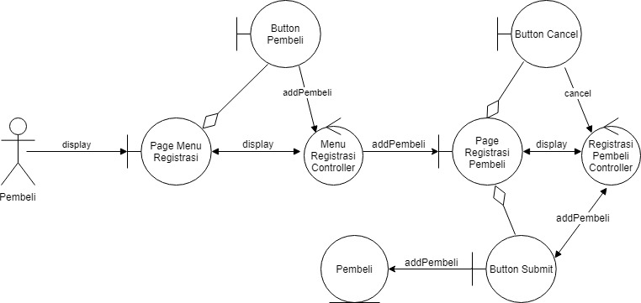

Gambar 14 - Robustness Diagram UC Registrasi Pembeli

**3.1.3.4 Diagram Kelas**

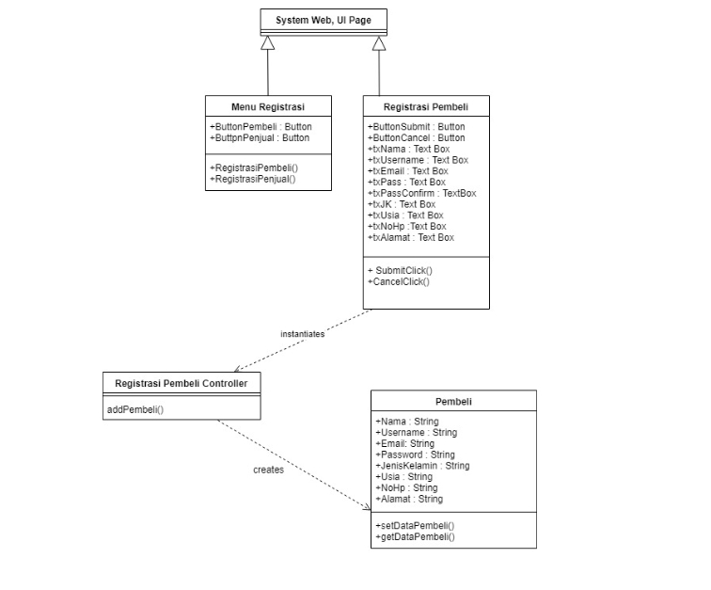

Gambar 15 - Class Diagram UC Registrasi Pembeli

**3.1.3.5 Sequence Diagram**

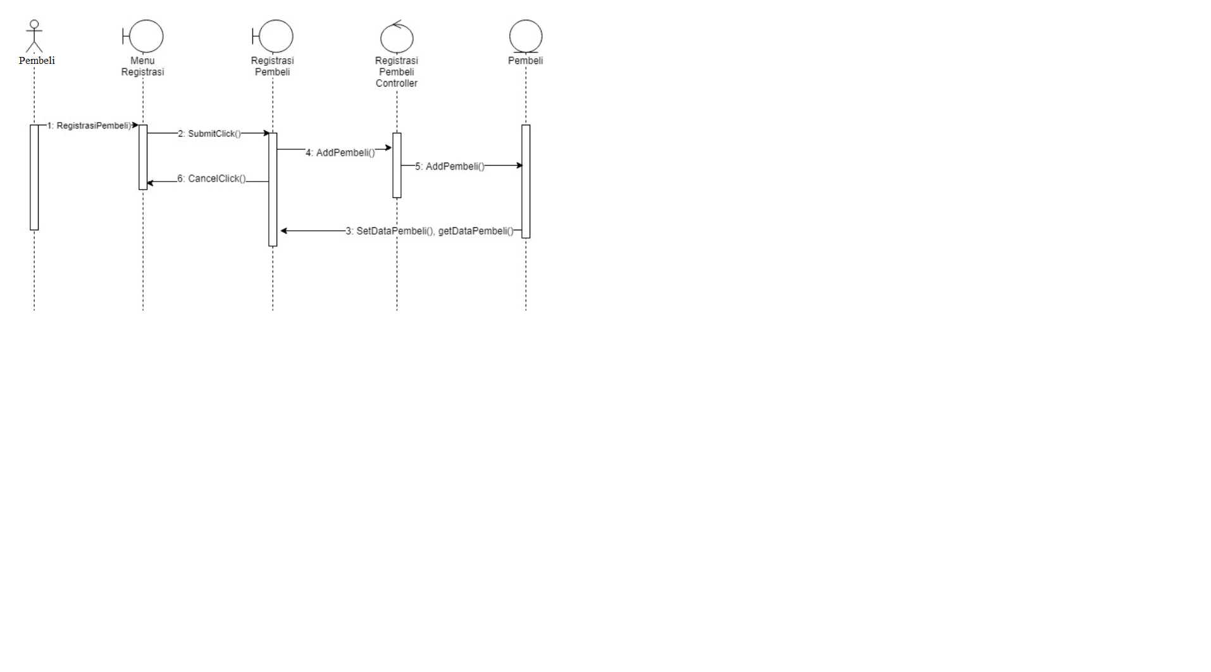

Gambar 16 - Sequence Diagram UC Registrasi Pembeli

### 3.1.4 Use Case #4 <Memesan Makanan>

*Skenario Use Case #4*

*Aktor:* Pembeli

*Pre-Condition :* **-** Pembeli sudah berhasil login

Pembeli berada di menu pemesanan

*Post-Condition :* Pembeli mendapatkan kode pembayaran

*Primary Flow :*

1. Pembeli mengklik tombol pemesanan
2. Sistem mengambil data makanan dari database makanan
3. Sistem menampilkan daftar makanan
4. Pembeli melihat daftar makanan
5. Pembeli memilih makanan yang akan dipesan
6. Pembeli menekan tombol selesai
7. Sistem menghitung tagihan dan memproses pemesanan
8. Pembeli mendapatkan rincian pemesanan
9. Pembeli menekan tombol bayar
10. Pembeli mendapat kode pembayaran

*Alternate Flow :*

* + - Pembeli bisa membatalkan pesanan sebelum menekan tombol bayar dan kembali ke page daftar makanan.

**3.1.4.1 Perancangan Antarmuka Usecase #4**

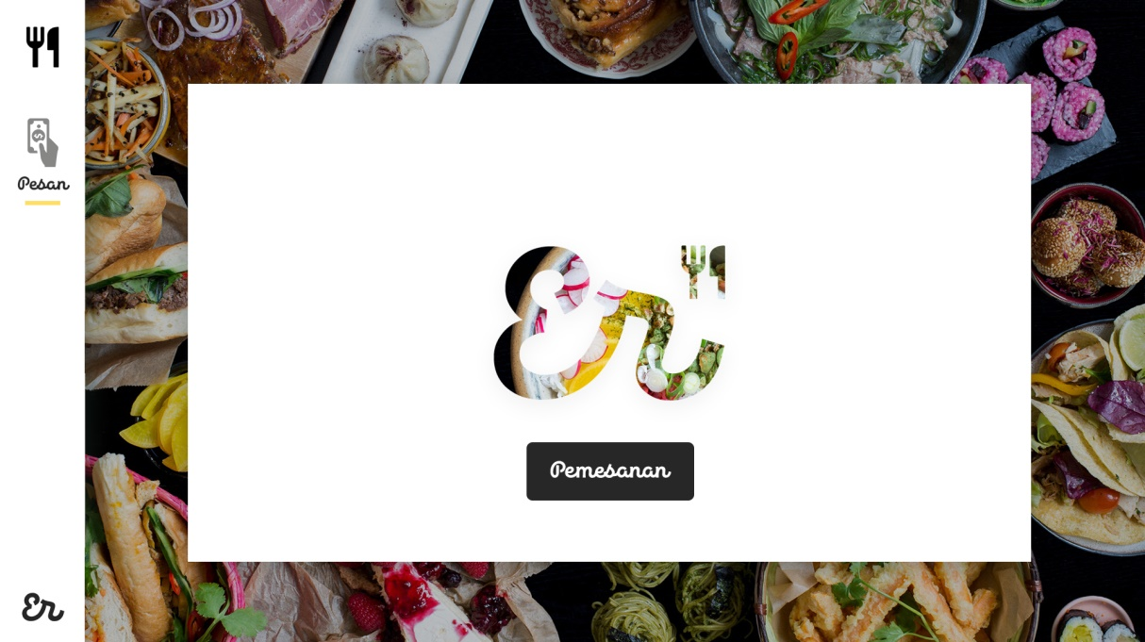

Gambar 17 - Menu Pemesanan

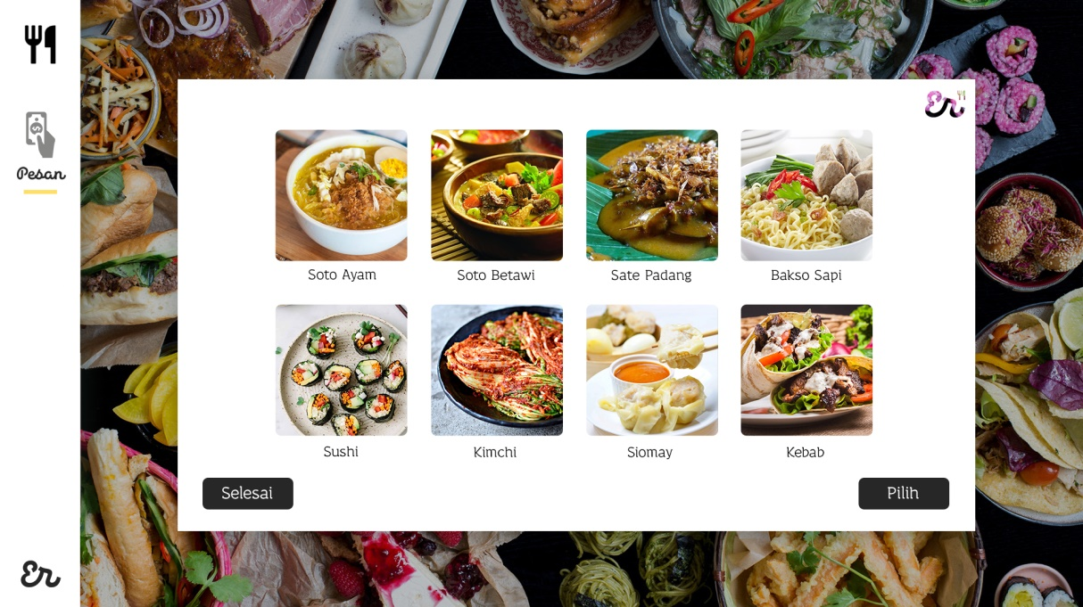

Gambar 18 - Daftar Makanan

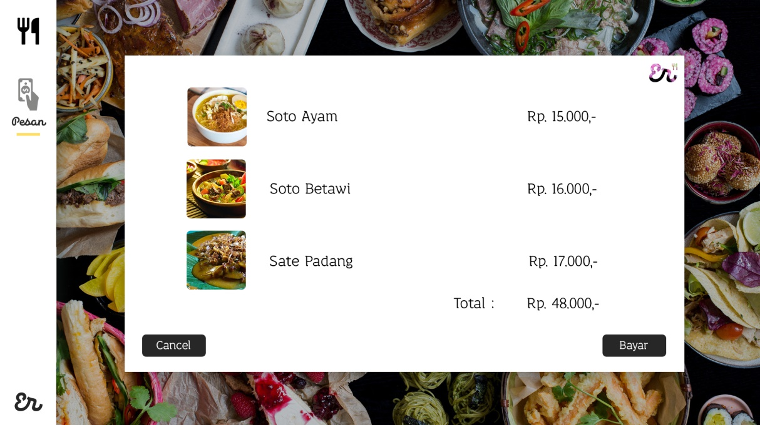

Gambar 19 - Detail Makanan

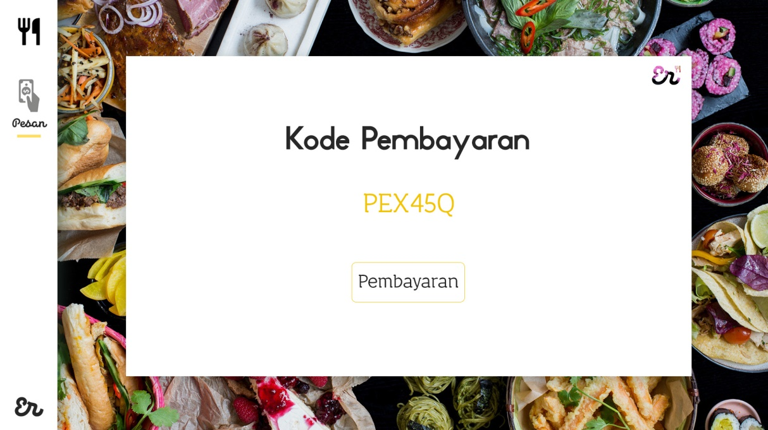

Gambar 20 – Info Pembayaran

**3.1.4.1.1 Tabel Identifikasi Antarmuka / Layar / Page**

|  |  |  |
| --- | --- | --- |
| **ID. LAYAR** | **NAMA LAYAR** | **DESKRIPSI** |
| *HLM005* | *Menu Pemesanan* | *page ini berisi homepage menu pemesanan* |
| *HLM006* | *Daftar Makanan* | *Page ini berisi list daftar makanan yang tersedia pada database makanan* |
| *HLM007* | *Detail Makanan* | *Page ini berisi informasi detail makanan yang dipilih* |
| *HLM008* | *Info pembayaran* | *Page ini berisi info pembayaran untuk makanan yang dipesan* |

Table 16 - Identifikasi Antarmuka UC Memesan Makanan

***Page Menu Pemesanan***

| **Id_Objek** | **JENIS** | **LABEL\*** | **Keterangan\*\*** |
| --- | --- | --- | --- |
| *Button1* | *Button* | *Pemesanan* | *Jika diklik, akan memanggil page Daftar Makanan* |

Table 17 - Page Menu Pemesanan

***Page Daftar Makanan***

| **Id_Objek** | **JENIS** | **LABEL\*** | **Keterangan\*\*** |
| --- | --- | --- | --- |
| *btnPilih* | *Button* | *Pilih* | *Jika diklik, akan mengaktifkan function pilihmakanan* |
| *btnSelesai* | *Button* | *Selesai* | *Jika diklik, akan mengaktifkan function hitungtagihan dan prosespesanan* |

Table 18 - Page Daftar Makanan

***Page Detail Makanan***

| **Id_Objek** | **JENIS** | **LABEL\*** | **Keterangan\*\*** |
| --- | --- | --- | --- |
| *TextBox1* | *Textbox* | *NamaMakanan* | *Akan mengaktifkan Function getNamaMakanan* |
| *TextBox2* | *Textbox* | *HargaMakanan* | *Akan mengaktifkan Function getHarga* |
| *TextBox3* | *TextBox* | *TotalHarga* | *Akan mengaktifkan Function getTotalHarga* |
| *Button1* | *Button* | *Bayar* | *Jika diklik, akan mengaktifkan Function addMakanan* |
| *Button2* | *Button* | *Cancel* | *Jika diklik, akan kembali ke page DaftarMakanan* |

Table 19 - Page Detail Makanan

***Page Info Pembayaran***

| **Id_Objek** | **JENIS** | **LABEL\*** | **Keterangan\*\*** |
| --- | --- | --- | --- |
| *TextBox1* | *Textbox* | *kodePembayaran* | *Akan mengaktifkan Function getKodePembayaran* |
| *Button1* | *Button* | *Bayar* | *Jika diklik, akan mengaktifkan controller pesanan untuk update kode pembayaran* |

Table 20 - Page Info Pembayaran

**3.1.4.2 Identifikasi Object Baru**

*TABEL OBJECT PERANCANGAN*

|  |  |  |
| --- | --- | --- |
| **No** | **Nama Object Baru** | **Jenis / Tipe Kelas** |
| *1* | *Tombol Pemesanan* | *Boundary* |
| *2* | *Tombol Batal* | *Boundary* |
| *3* | *Tombol Pilih* | *Boundary* |
| *4* | *Tombol Bayar* | *Boundary* |
| *5* | *Makanan* | *Entity* |
| *6* | *Controller HitungTagihan* | *Controller* |
| *7* | *Controller Pemesanan* | *Controller* |
| *8* | *Pembayaran* | *Entity* |
| *9* | *Tombol Selesai* | *Boundary* |

Table 21 - Object Perancangan UC Memesan Makanan

**3.1.4.3 Robustness Diagram**

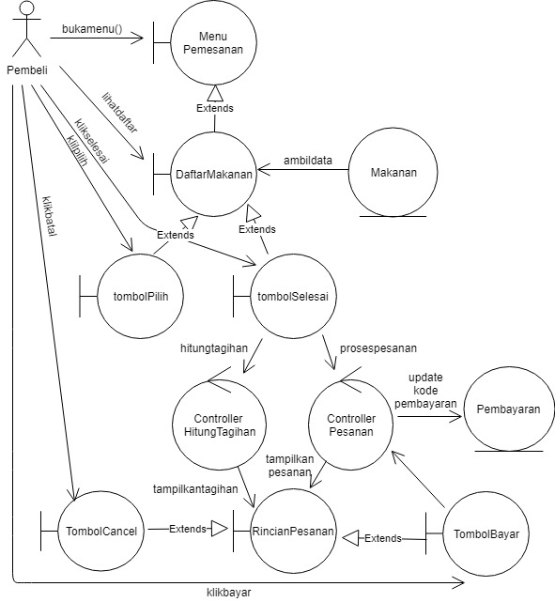

**3.1.4.4 Diagram Kelas**

Gambar 21 - Robustness Diagram UC Memesan Makanan

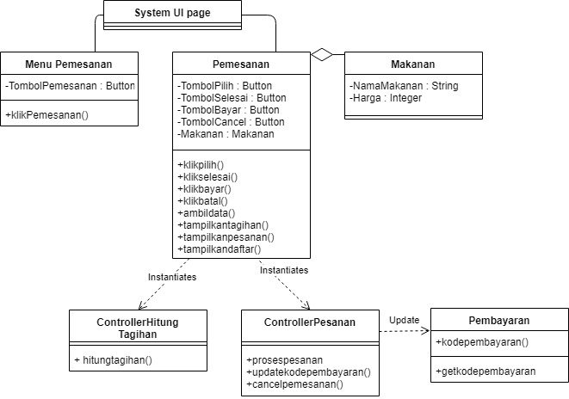

Gambar 22 - Class Diagram UC Memesan Makanan

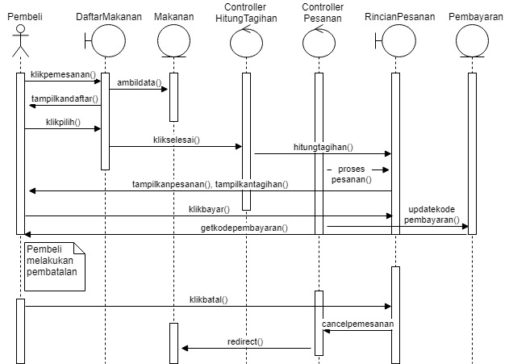**3.1.4.5 Sequence Diagram**

Gambar 23 - Sequence Diagram UC Memesan Makanan

### 3.1.5 Use Case #5 <Pembayaran>

*Skenario Use Case #5*

*Aktor:* Pembeli

*Pre-Condition :* Pembeli sudah mendapatkan kode pembayaran

*Post-Condition :* Status kode pembayaran berubah dari pending menjadi diproses

*Primary Flow :*

* 1. Pembeli menekan tombol pembayaran
  2. Pembeli meng-upload bukti pembayaran
  3. Pembeli akan ditampilkan informasi status pembayaran

**3.1.5.1 Perancangan Antarmuka Usecase #5**

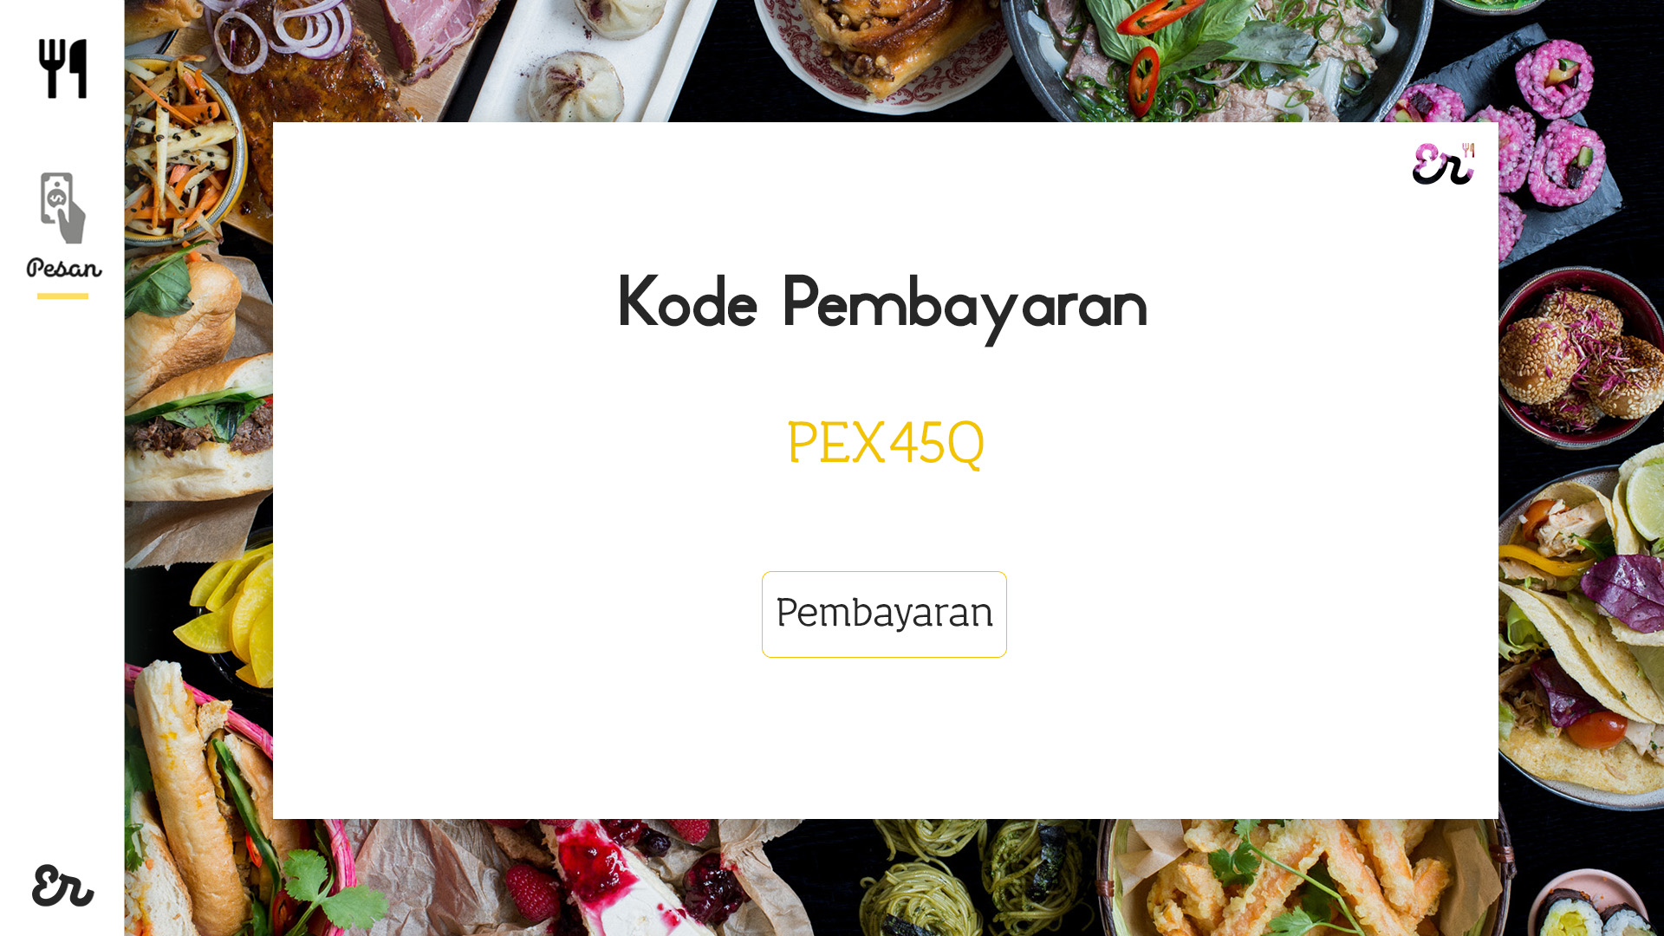

Gambar 24 - Menu Pembayaran

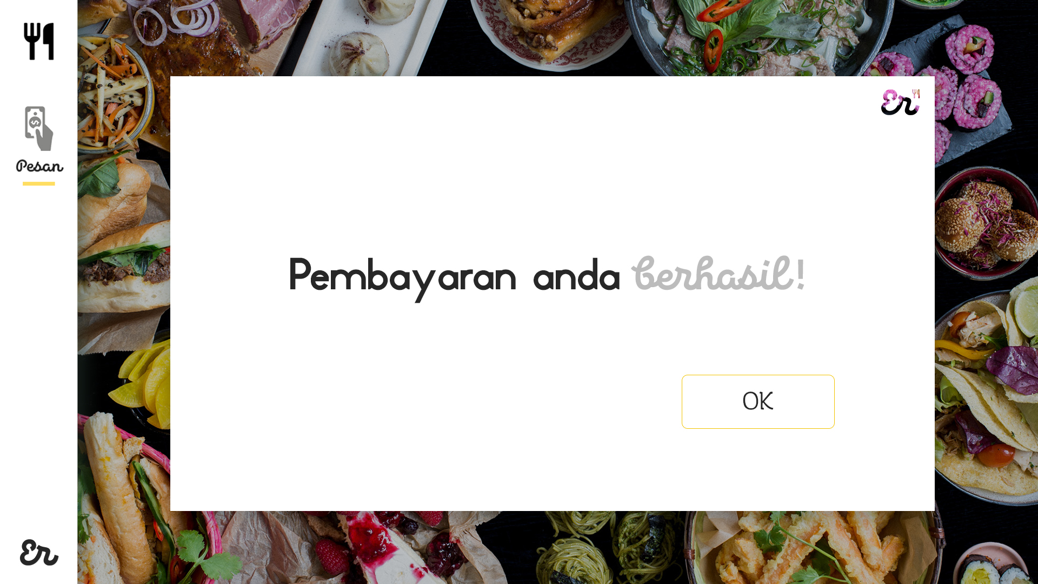

Gambar 25 - Bukti Bayar

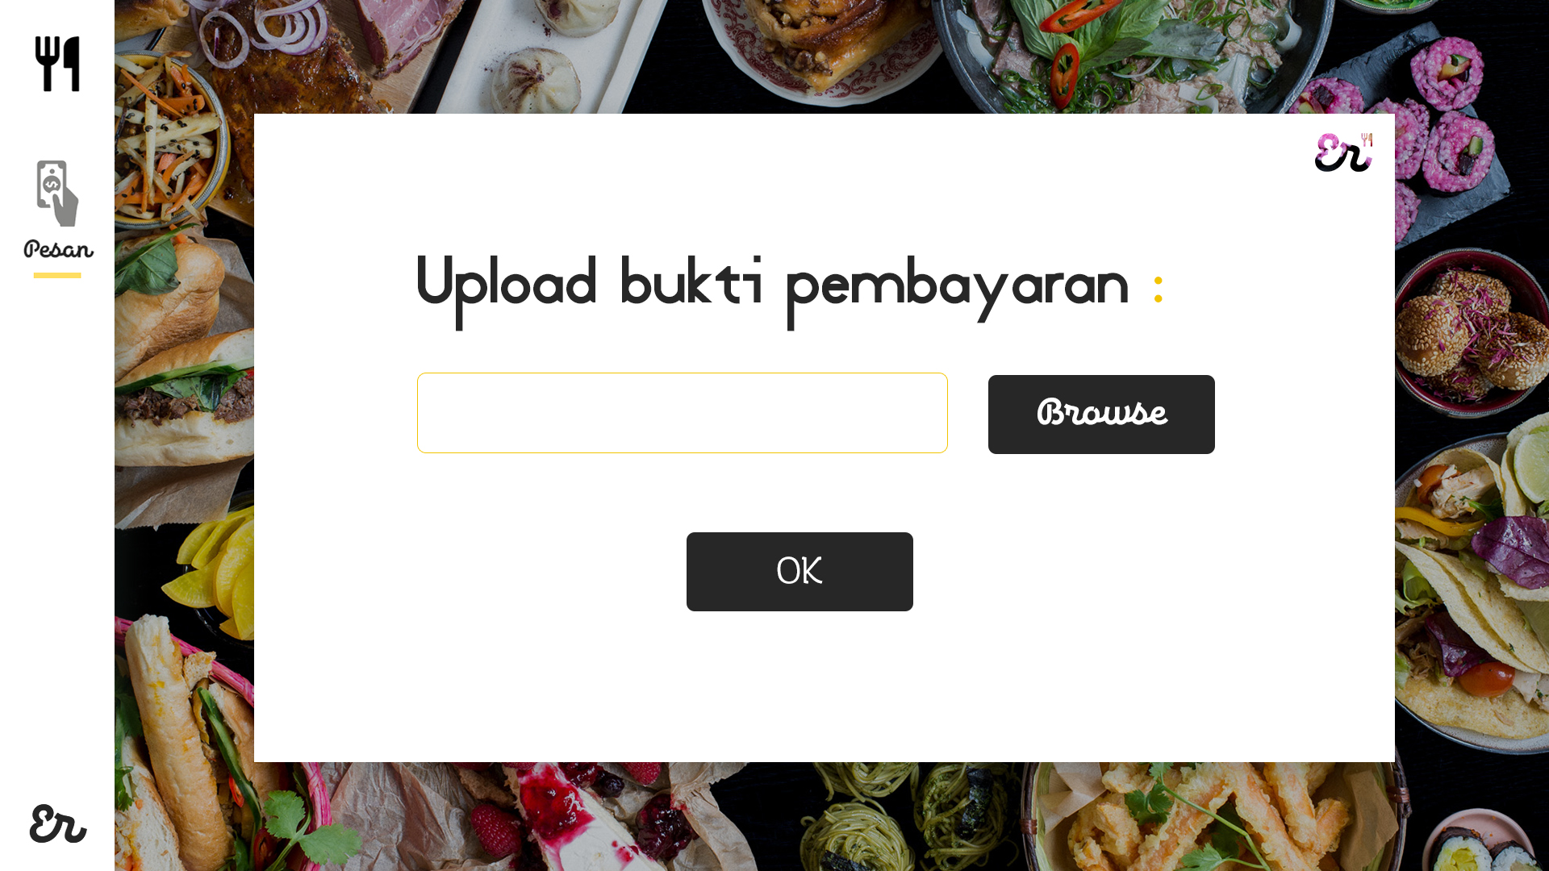

Gambar 26 - Informasi Status

**3.1.5.1.1 Tabel Identifikasi Antarmuka / Layar / Page**

|  |  |  |
| --- | --- | --- |
| **ID. LAYAR** | **NAMA LAYAR** | **DESKRIPSI** |
| *HLM003* | *Menu Pembayaran* | *Menampilkan kode pembayaran yang telah didapat pada menu pemesanan* |
| *HLM004* | *Bukti Bayar* | *Menampilkan halaman untuk mengupload bukti pembayaran* |
| *HLM005* | *Informasi Status* | *Menampilkan informasi status pembayaran dan informasi selanjutnya terkait pemesanan* |

Table 22 - Identifikasi Antarmuka UC Pembayaran

***Page Menu Pembayaran***

| **Id_Objek** | **JENIS** | **LABEL\*** | **Keterangan\*\*** |
| --- | --- | --- | --- |
| *Button1* | Button | Pembayaran | Jika diklik, akan memanggil page Bukti Bayar |

Table 23 - Page Menu Pembayaran

***Page Bukti Bayar***

| **Id_Objek** | **JENIS** | **LABEL\*** | **Keterangan\*\*** |
| --- | --- | --- | --- |
| *btnFile* | Button | Browse | Jika diklik akan mempop-up file pada device user untuk memilih file |
| *btnOk* | *Button* | *Ok* | Jika diklik akan memanggil page Informasi Status dan mengaktifkan function proses_cetak() |

Table 24 - Page Bukti Bayar

***Page Informasi Status***

| **Id_Objek** | **JENIS** | **LABEL\*** | **Keterangan\*\*** |
| --- | --- | --- | --- |
| *button1* | Button | Ok | Jika diklik akan memanggil page Menu Pemesanan |

Table 25 - Page Informasi Status

**3.1.5.2 Identifikasi Object Baru**

*TABEL OBJECT PERANCANGAN*

|  |  |  |
| --- | --- | --- |
| **No** | **Nama Object Baru** | **Jenis / Tipe Kelas** |
| *1* | *MenuPembayaran* | *Boundary* |
| *2* | *Page Bukti Bayar* | *Boundary* |
| *3* | *Page InformasiStatus* | *Boundary* |
| *4* | *ControllerUpload* | *Controller* |
| *5* | *Pembayaran* | *Entity* |
| **Table 26 - Object Perancangan UC Pembayaran** | | |

**3.1.5.3 Robustness Diagram**

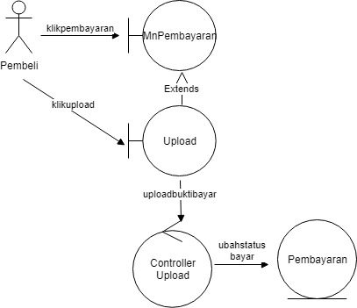

Gambar 27 - Robustness Diagram UC Pembayaran

**3.1.5.4 Diagram Kelas**

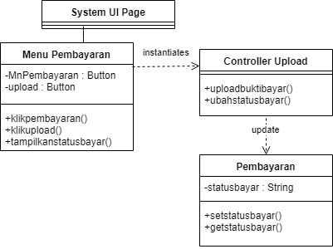

Gambar 28 - Class Diagram UC Pembayaran

**3.1.5.5 Sequence Diagram**

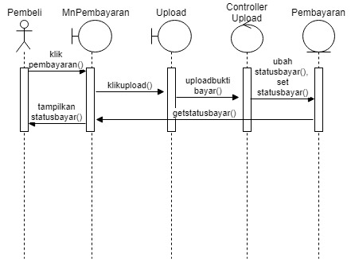

Gambar 29 - Sequence Diagram UC Pembayaran

### 3.1.6 Use Case #6 <Pencetakan Struk>

*Skenario Use Case #6*

*Aktor:* Admin

*Pre-Condition :* Admin berada pada menu Admin

*Post-Condition :* Admin mengirim informasi pemesanan pembeli berupa struk pembayaran ke email pembeli

*Primary Flow :*

1. Admin memilih menu cetak struk
2. Sistem menampilkan data pemesanan pembeli yang telah melakukan pembayaran
3. Admin memilih data pembeli yang ingin dikirimkan struk pembayarannya
4. Admin mengklik tombol pilih
5. Admin mengirim struk pembayaran ke email pembeli

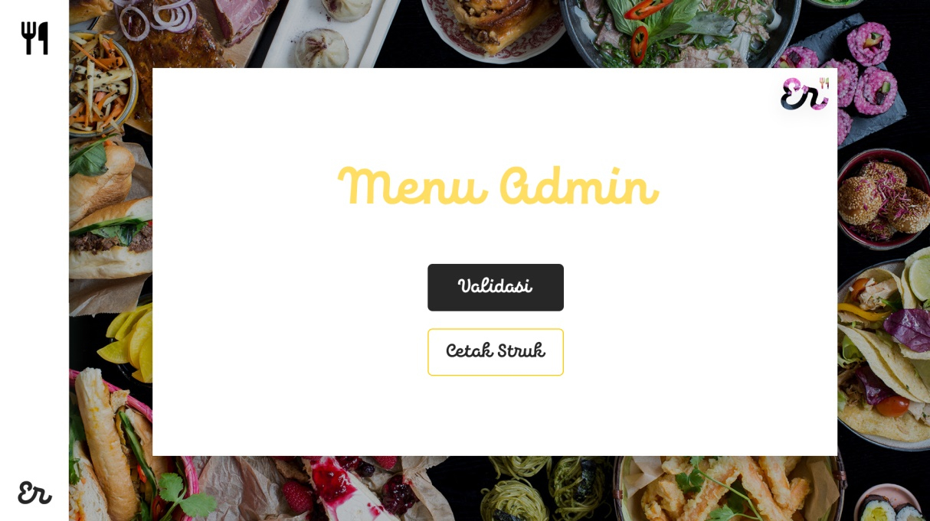

Gambar 30 - Menu Admin

**3.1.6.1 Perancangan Antarmuka Usecase #6**

Gambar 31 - Cetak Struk

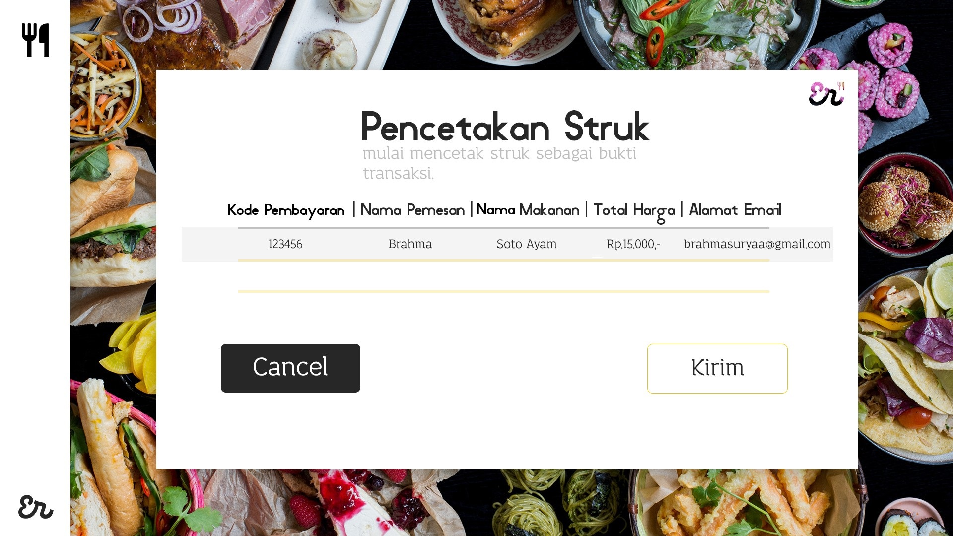

**3.1.6.1.1 Tabel Identifikasi Antarmuka / Layar / Page**

|  |  |  |
| --- | --- | --- |
| **ID. LAYAR** | **NAMA LAYAR** | **DESKRIPSI** |
| *HLM003* | *Menu Admin* | *Menampilkan kode pembayaran yang telah didapat pada menu pemesanan* |
| *HLM004* | *Cetak Struk* | *Menampilkan list pembeli yang telah melakukan transaksi pembayaran* |

Table 27 - Identifikasi Antarmuka UC Pencetakan Struk

***Page Menu Admin***

| **Id_Objek** | **JENIS** | **LABEL\*** | **Keterangan\*\*** |
| --- | --- | --- | --- |
| *Button1* | Button | Validasi | Jika diklik, akan memanggil page Validasi Akun |
| *Button2* | Button | Cetak Struk | Jika diklik, akan memanggil page Cetak Struk |

Table 28 - Page Menu Admin

***Page Cetak Struk***

| **Id_Objek** | **JENIS** | **LABEL\*** | **Keterangan\*\*** |
| --- | --- | --- | --- |
| *lbidpesanan* | *label* | *ID Pesanan* | *Isi Teks sebagai penanda label ID Pesanan* |
| *lbnamapemesan* | *label* | *Nama Pemesan* | *Isi Teks sebagai penanda label Nama Pemesanan* |
| *lbjenismakanan* | *label* | *Jenis Makanan* | *Isi Teks sebagai penanda label Jenis Makanan* |
| *lbtotharga* | *label* | *Total Harga* | *Isi Teks sebagai penanda label Total Harga* |
| *lbemail* | *label* | *Alamat Email* | *Isi Teks sebagai penanda label Email* |
| *txtidpesanan* | *Textbox* | *id_pesanan* | *akan mengambil data dari pembayaran di pesanan* |
| *txtnamapemesan* | *Textbox* | *nama_pemesan* | *akan mengambil data dari pembayaran nama_pemesana* |
| *txtjenismakanan* | *Textbox* | *jenis_makanan* | *akan mengambil data dari pembayaran di jenis_makanan* |
| *txttotalharga* | *Textbox* | *total_harga* | *akan mengambil data dari pembayaran di total_harga* |
| *txtemail* | *Textbox* | *email* | *akan mengambil data dari pembayaran di email* |
| *btnCancel* | Button | Cancel | Jika diklik akan memanggil page Menu Admin |
| *btnKirim* | *Button* | *Kirim* | Jika diklik akan mengaktifkan Function kirimStruk |

Table 29 - Page Cetak Struk

**3.1.6.2 Identifikasi Object Baru**

*TABEL OBJECT PERANCANGAN*

|  |  |  |
| --- | --- | --- |
| **No** | **Nama Object Baru** | **Jenis / Tipe Kelas** |
| *1* | *Menu Admin* | *Boundary* |
| *2* | *kirim button* | *Boundary* |
| *3* | *cetak struk* | *Boundary* |
| *4* | *cancel button* | *Boundary* |
| *5* | *validasi* | *Boundary* |
| *6* | *kirim button* | *Boundary* |
| 7 | *Controller cetak_Struk* | *Controller* |
| 8 | *Pembayaran* | *Entity* |
| **Table 30 - Object Perancangan UC Pencetakan Struk** | | |

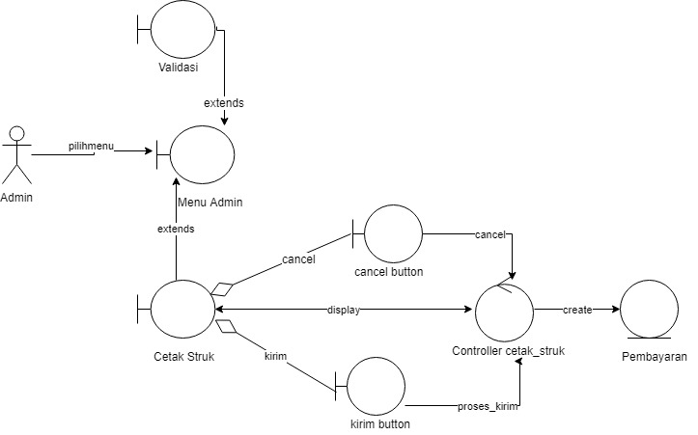**3.1.6.3 Robustness Diagram**

Gambar 32 - Robustness Diagram UC Pencetakan Struk

**3.1.6.4 Diagram Kelas**

Gambar 33 - Class Diagram UC Pencetakan Struk

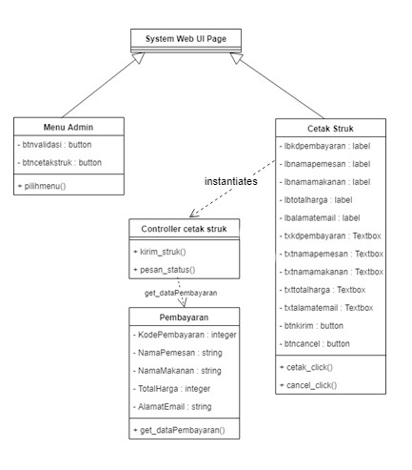

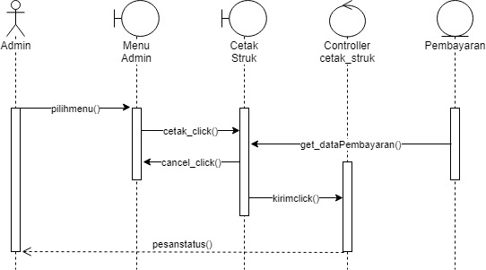**3.1.6.5 Sequence Diagram**

### 3.1.7 Use Case #7 <Validasi Akun>

Gambar 34 - Sequence Diagram UC Pencetakkan Struk

*Skenario Use Case #7*

*Aktor:* Admin

*Pre-Condition :* Admin berada pada menu Admin

*Post-Condition :* Admin berhasil memvalidasi akun penjual

*Primary Flow :*

1. Admin memilih menu validasi akun
2. Sistem menampilkan informasi akun penjual dari database penjual
3. Admin memilih akun penjual yang akan divalidasi
4. Sistem mengubah status akun penjual menjadi valid, dan menyimpannya ke database penjual

*Alternate Flow :*

* Status akun penjual yang tidak valid, akan dihapus dari database penjual

**3.1.7.1 Perancangan Antarmuka Usecase #7**

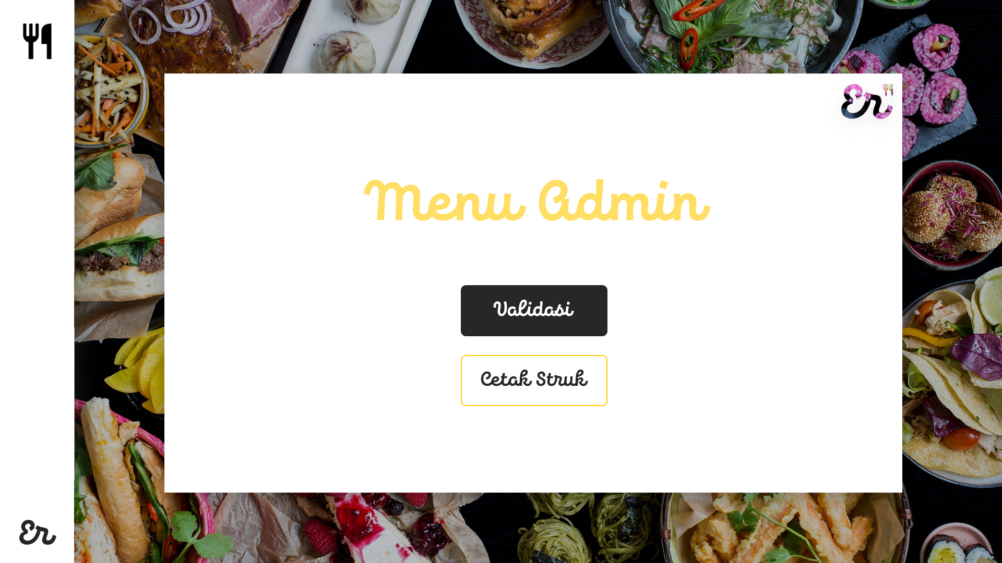

Gambar 35 - Menu Admin

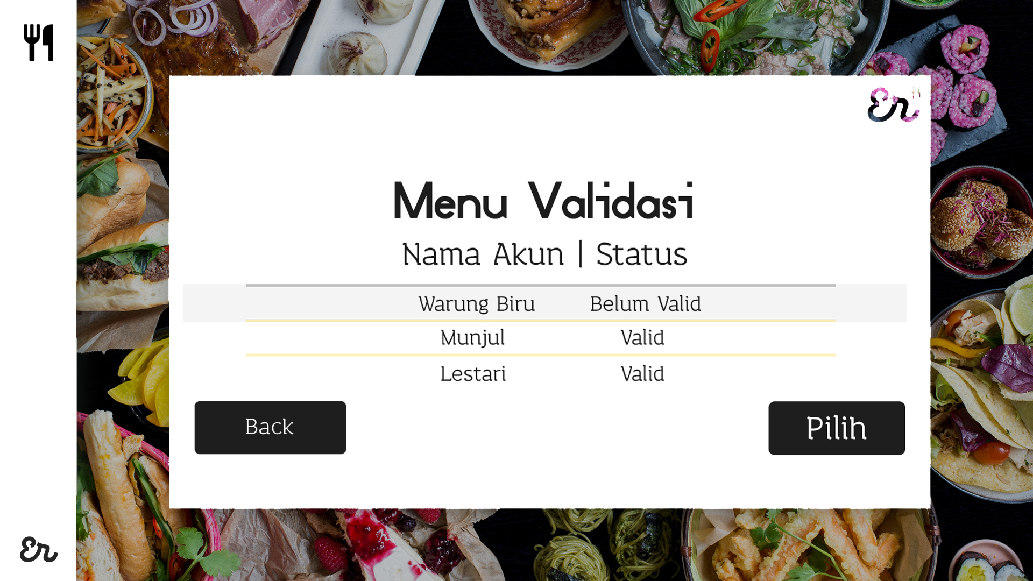

Gambar 36 – Daftar Akun Penjual

Gambar 37- Validasi

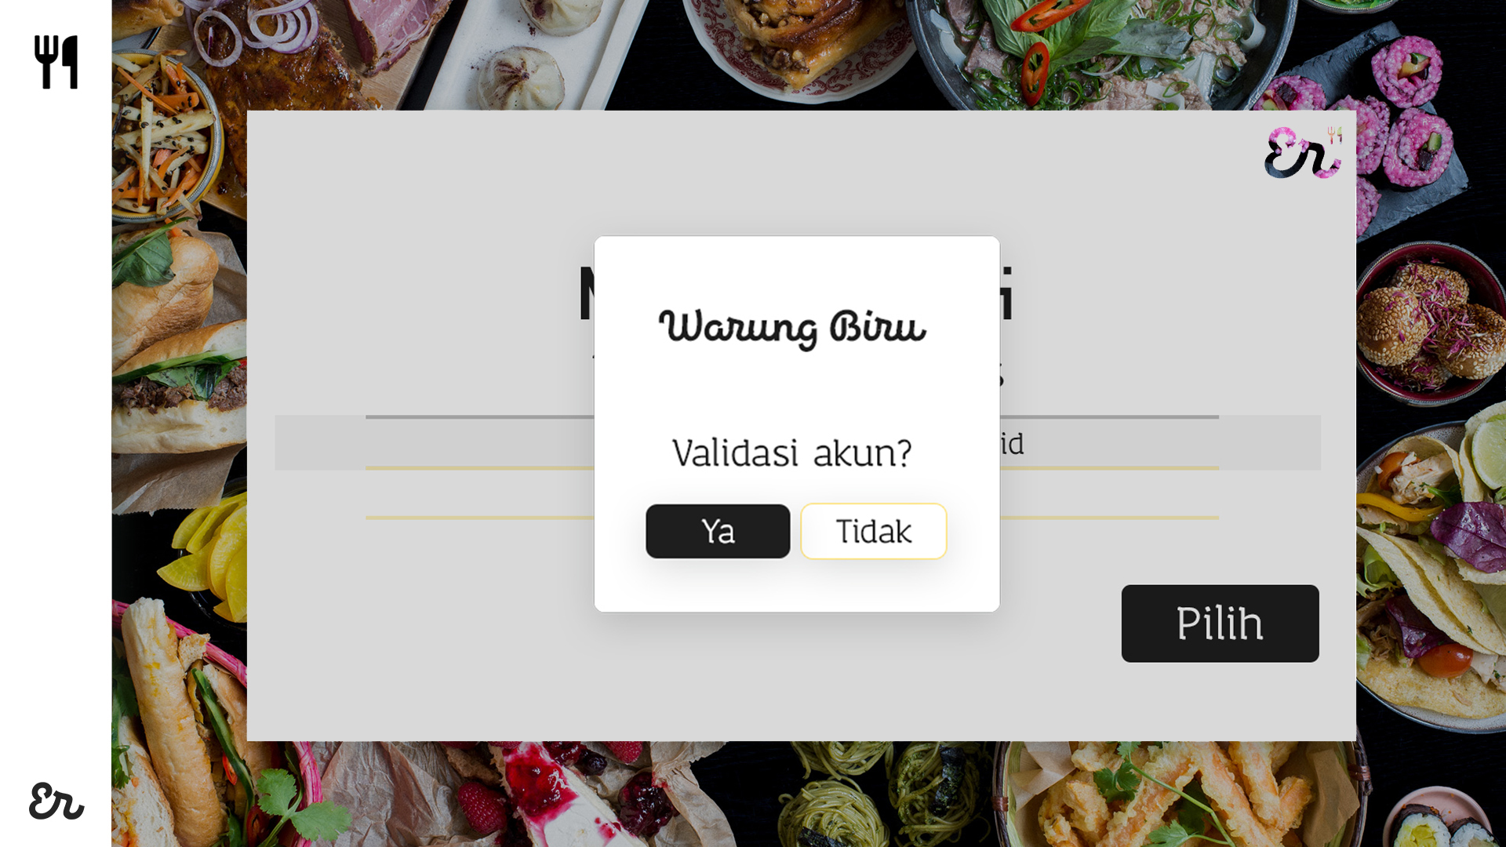

**3.1.7.1.1 Tabel Identifikasi Antarmuka / Layar / Page**

|  |  |  |
| --- | --- | --- |
| **ID. LAYAR** | **NAMA LAYAR** | **DESKRIPSI** |
| *HLM003* | *Menu Admin* | *Menampilkan kode pembayaran yang telah didapat pada menu pemesanan* |
| *HLM004* | *Daftar Akun Penjual* | *Menampilkan halaman yang berisi list akun penjual yang terdapat dalam database penjual* |
| *HLM005* | *Validasi* | *Menampilkan pop-up untuk memvalidasi salah satu akun penjual* |

Table 31 - Identifikasi Antarmuka UC Validasi Akun

***Page Menu Admin***

| **Id_Objek** | **JENIS** | **LABEL\*** | **Keterangan\*\*** |
| --- | --- | --- | --- |
| *Button1* | Button | Validasi | Jika diklik, akan memanggil page Validasi Akun |
| *Button2* | Button | Cetak Struk | Jika diklik, akan memanggil page Cetak Struk |

Table 32 - Page Menu Admin

***Page Daftar Akun***

| **Id_Objek** | **JENIS** | **LABEL\*** | **Keterangan\*\*** |
| --- | --- | --- | --- |
| *Label1* | *Label* | *Nama Akun* | *Isi Teks sebagai penanda label nama akun* |
| *Label2* | *Label* | *Status* | *Isi Teks sebagai penanda label status* |
| *Button1* | *Button* | *Pilih* | *Jika diklik, akan memanggil page Validasi* |
| *Button2* | *Button* | *Back* | *Jika diklik, akan kembali ke page Menu Admin* |

Table 33 - Page Daftar Akun

***Page Validasi***

| **Id_Objek** | **JENIS** | **LABEL\*** | **Keterangan\*\*** |
| --- | --- | --- | --- |
| *Button1* | *Button* | *Ya* | *Jika diklik, akan mengaktifkan function validasiAkun* |
| *Button2* | *Button* | *Tidak* | *Jika diklik, akan mengaktifkan function deleteAkun* |

Table 34 - Page Validasi

**3.1.7.2 Identifikasi Object Baru**

*TABEL OBJECT PERANCANGAN*

|  |  |  |
| --- | --- | --- |
| **No** | **Nama Object Baru** | **Jenis / Tipe Kelas** |
| *1* | *Page Daftar Akun* | *Boundary* |
| *2* | *Page Validasi* | *Boundary* |
| *3* | *Tidak Button* | *Boundary* |
| *4* | *Daftar Akun Controller* | *Controller* |
| 5 | *Validasi Controller* | *Controller* |
| 6 | *Penjual* | *Entity* |
| **Table 35 - Object Perancangan UC Validasi Akun** | | |

**3.1.7.3 Robustness Diagram**

Gambar 38 - Robustness Diagram UC Validasi Akun

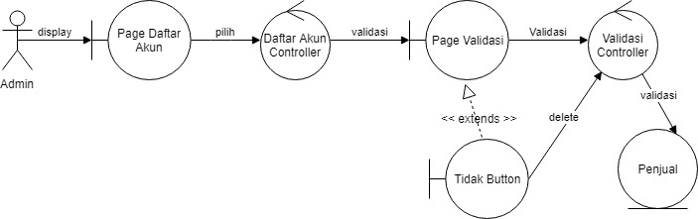**3.1.7.4 Diagram Kelas**

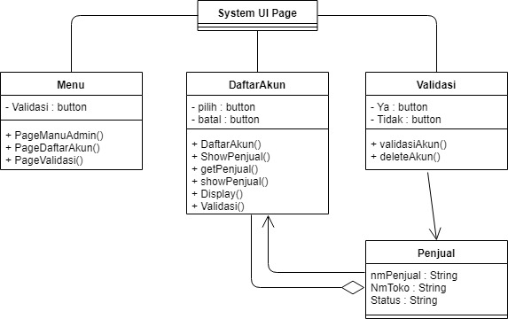

Gambar 39 - Class Diagram UC Validasi Akun

**3.1.7.5 Sequence Diagram**

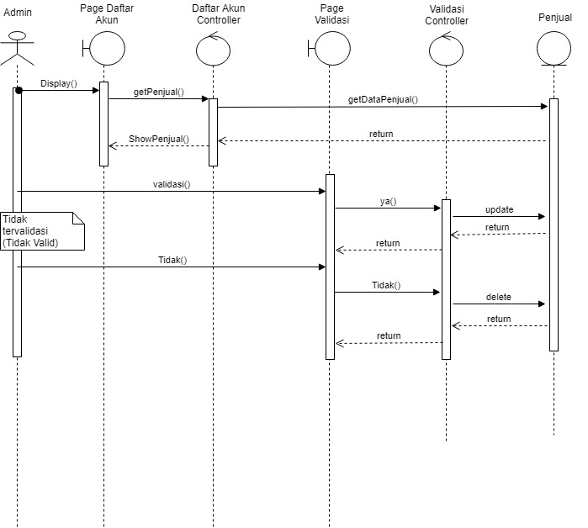

Gambar 40 - Sequence Diagram UC Validasi Akun

### 3.1.8 Use Case #8 <Mengedit Makanan>

*Skenario Use Case #8*

*Aktor:* Penjual

*Pre-Condition :* - Telah tersedia list makanan yang ada pada database makanan

- Penjual Telah berada pada page Edit Makanan

- Makanan yang baru akan ditambahkan, tidak boleh memiliki idMakanan yang telah tersedia

*Post-Condition :* - Makanan berhasil diedit

- Berhasil menambahkan menu makanan baru

*Primary Flow :*

1. Sistem menampilkan semua data makanan yang ada dari database makanan
2. Penjual memilih makanan yang ingin diedit
3. Penjual meng-klik button edit
4. Penjual melakukan pengeditan data makanan
5. Penjual meng-klik button simpan
6. Data makanan yang berhasil di edit akan disimpan perubahannya ke dalam database makanan

*Alternate Flow :*

1. Penjual meng-klik button add new menu
2. Penjual memasukkan idMakanan yang ingin ditambahkan
3. Sistem mengecek idMakanan, apakah telah tersedia atau belum tersedia
4. Apabila telah tersedia maka tidak bisa menambahkan menu baru

Apabila belum tersedia, maka dapat menambahkan menu baru ke dalam database makanan

*Alternate Flow :*

1. Penjual meng-klik button hapus
2. Menu makanan akan terhapus dari database makanan

**3.1.8.1 Perancangan Antarmuka Usecase #8**

Gambar 41 - Menu Edit Makanan

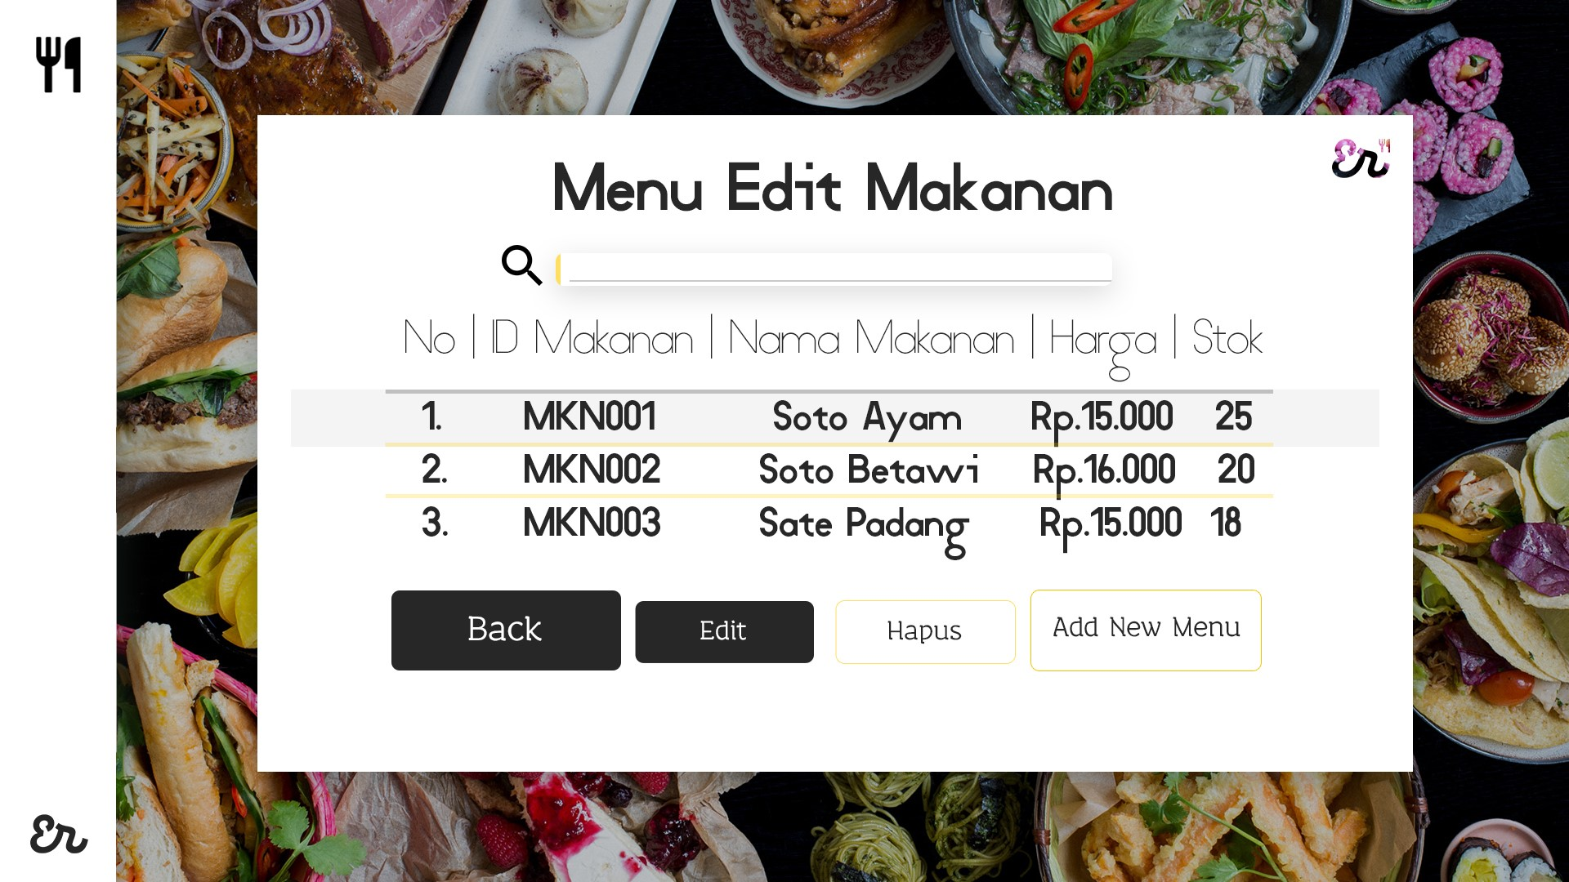

Gambar 42 - Edit Makanan

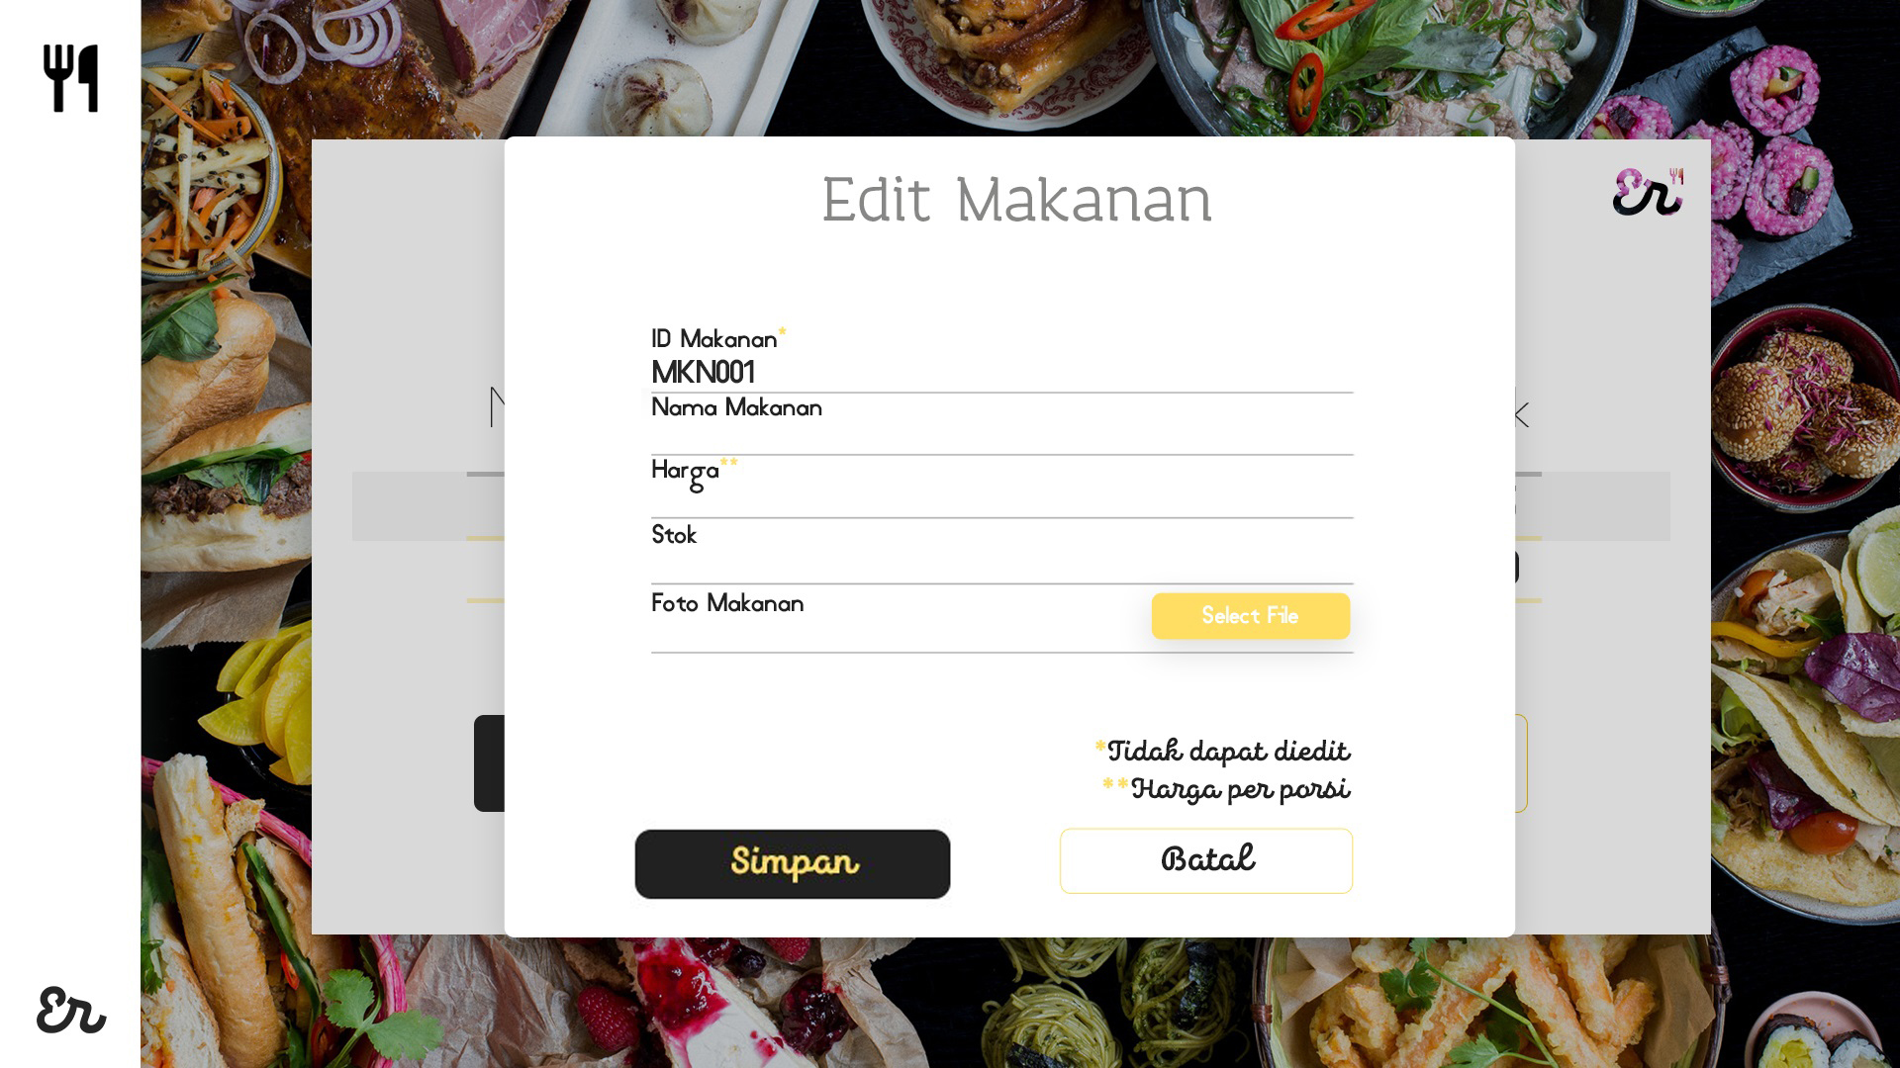

Gambar 43 - Tambah Makanan

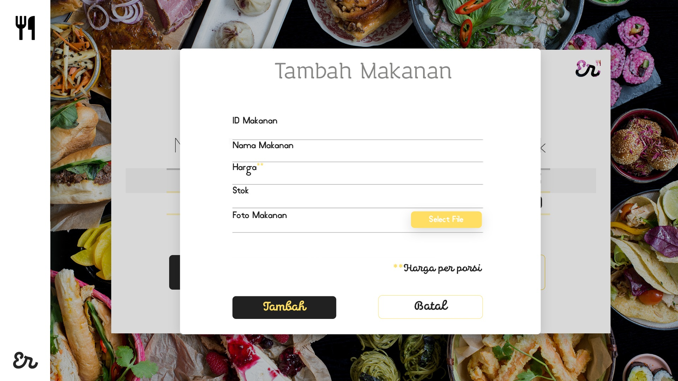

**3.1.8.1.1 Tabel Identifikasi Antarmuka / Layar / Page**

|  |  |  |
| --- | --- | --- |
| **ID. LAYAR** | **NAMA LAYAR** | **DESKRIPSI** |
| *page1* | *Menu Edit Makanan* | *page ini berisi homepage menu edit makanan* |
| *page2* | *Edit Makanan* | *Page ini berisi form pengeditan makanan* |
| *page3* | *Tambah Makanan* | *Page ini berisi form untuk menambahkan menu makanan baru* |

Table 36 - Identifikasi Antarmuka UC Mengedit Makanan

***Page Menu Edit Makanan***

| **Id_Objek** | **JENIS** | **LABEL\*** | **Keterangan\*\*** |
| --- | --- | --- | --- |
| *TextBox1* | *Textbox* | *search bar* | *Akan mengaktifkan Function cariMakanan* |
| *lblIdMkn* | *Label* | *ID Makanan* | Isi Teks sebagai penanda label id makanan |
| *lblnmMkn* | *Label* | *Nama Makanan* | Isi Teks sebagai penanda label nama makanan |
| *lblHrg* | *Label* | *Harga* | Isi Teks sebagai penanda label harga |
| *lblStk* | *Label* | *Stok* | Isi Teks sebagai penanda label stok |
| *Button1* | *Button* | *Edit* | *Jika diklik, akan memanggil page Edit Makanan* |
| *Button2* | *Button* | *hapus* | *Jika diklik, akan mengaktifkan Function deleteMakanan* |
| *Button3* | *Button* | *Add New Menu* | *Jika diklik, akan memanggil page Tambah Makanan* |
| *Button4* | *Button* | *Back* | *Jika diklik, akan memanggil page Login* |

Table 37 - Page Menu Edit Makanan

***Page Edit Makanan***

| **Id_Objek** | **JENIS** | **LABEL\*** | **Keterangan\*\*** |
| --- | --- | --- | --- |
| *Textfield1* | *Textfield* | *ID Makanan* | *Akan mengaktifkan Function getIdMakanan* |
| *TextBox1* | *Textbox* | *NamaMakanan* | *Jika diklik, akan mengaktifkan Function setName* |
| *TextBox2* | *Textbox* | *Harga* | *Jika diklik, akan mengaktifkan Function setHarga* |
| *TextBox3* | *Textbox* | *Stok* | *Jika diklik, akan mengaktifkan Function setStok* |
| *TextBox4* | *Textbox* | *Foto* | *Jika diklik, akan mengaktifkan Function setFoto* |
| *Button1* | *Button* | *Select File* | *Jika diklik, akan mengaktifkan Function AddFotoMakanan* |
| *Button2* | *Button* | *Simpan* | *Jika diklik, akan mengaktifkan Function editMakanan* |
| *Button3* | *Button* | *Batal* | *Jika diklik, akan memanggil Page Menu Edit Makanan* |

Table 38 - Page Edit Makanan

***Page Tambah Makanan***

| **Id_Objek** | **JENIS** | **LABEL\*** | **Keterangan\*\*** |
| --- | --- | --- | --- |
| *TextBox1* | *Textbox* | *IdMakanan* | *Jika diklik, akan mengaktifkan Function setIdMakanan* |
| *TextBox2* | *Textbox* | *NamaMakanan* | *Jika diklik, akan mengaktifkan Function setName* |
| *TextBox3* | *Textbox* | *Harga* | *Jika diklik, akan mengaktifkan Function setHarga* |
| *TextBox4* | *Textbox* | *Stok* | *Jika diklik, akan mengaktifkan Function setStok* |
| *TextBox5* | *Textbox* | *Foto* | *Jika diklik, akan mengaktifkan Function setFoto* |
| *Button1* | *Button* | *Select File* | *Jika diklik, akan mengaktifkan Function AddFotoMakanan* |
| *Button2* | *Button* | *Tambah* | *Jika diklik, akan mengaktifkan Function AddMakanan* |
| *Button3* | *Button* | *Batal* | *Jika diklik, akan memanggil Page Menu Edit Makanan* |

Table 39 - Page Tambah Makanan

**3.1.8.2 Identifikasi Object Baru**

*TABEL OBJECT PERANCANGAN*

|  |  |  |
| --- | --- | --- |
| **No** | **Nama Object Baru** | **Jenis / Tipe Kelas** |
| *1* | *Page Menu Edit Makanan* | *Boudary* |
| *2* | *Page Edit Makanan* | *Boudary* |
| *3* | *Page Tambah Makanan* | *Boudary* |
| *4* | *Edit Button* | *Boudary* |
| *5* | *Add New Menu Button* | *Boudary* |
| *6* | *Batal Button* | *Boudary* |
| *7* | *Tambah Button* | *Boudary* |
| *8* | *Simpan Button* | *Boudary* |
| *9* | *Menu Edit Makanan Controller* | *Controller* |
| *10* | *Edit Makanan Controller* | *Controller* |
| *11* | *Tambah Makanan Controller* | *Controller* |
| *12* | *Makanan* | *Entity* |
| **Table 40 - Object Perancangan UC Mengedit Makanan** | | |

**3.1.8.3 Robustness Diagram**

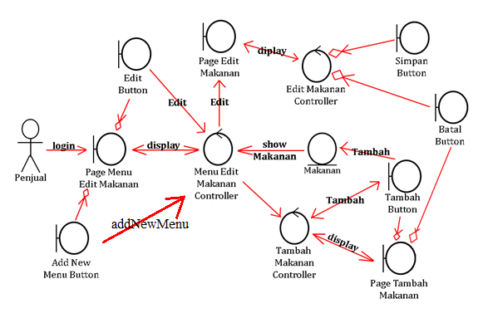

Gambar 44 - Robustness Diagram UC Mengedit Makanan

**3.1.8.4 Diagram Kelas**

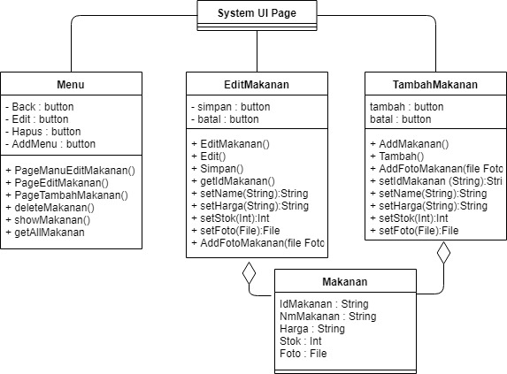

Gambar 45 - Class Diagram UC Mengedit Makanan

**3.1.8.5 Sequence Diagram**

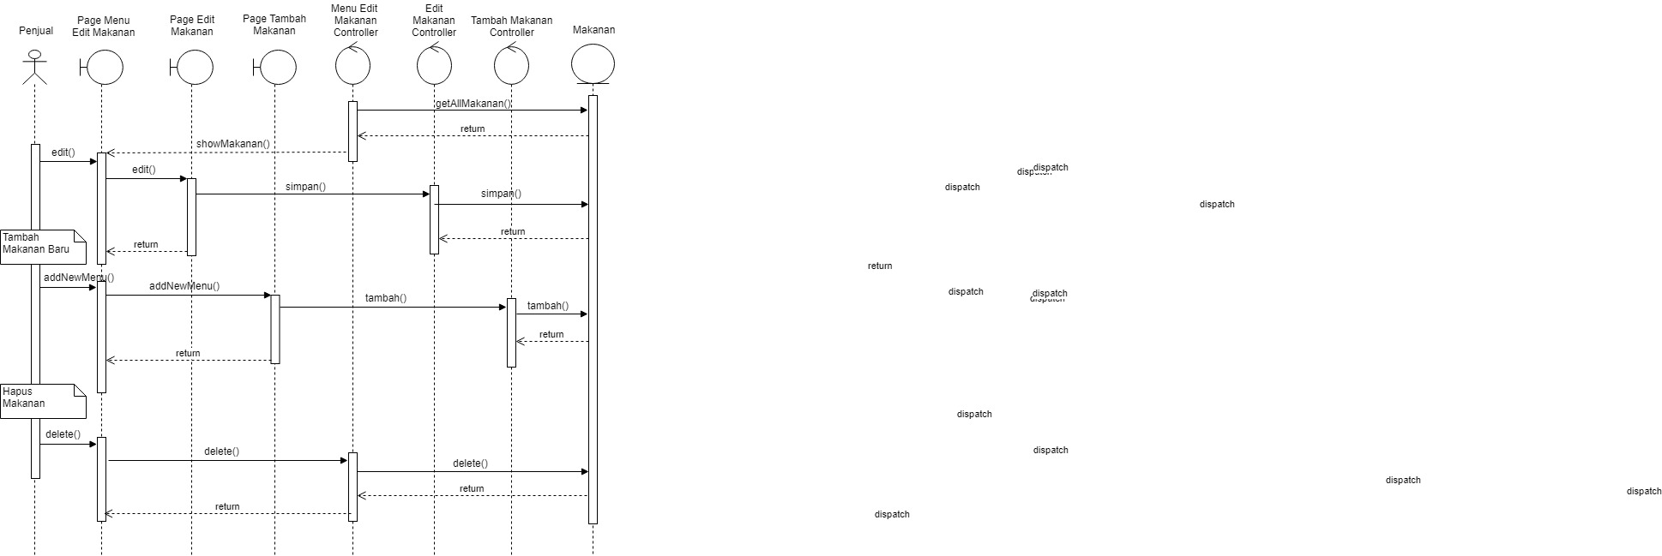

Gambar 46 - Sequence Diagram UC Mengedit Makanan

# Perancangan Detil

## 4.1 Perancangan Detil Kelas

*Bagian ini diisi dengan daftar keseluruhan kelas yang akan digunakan dalam PL. menggunakan model MVC*

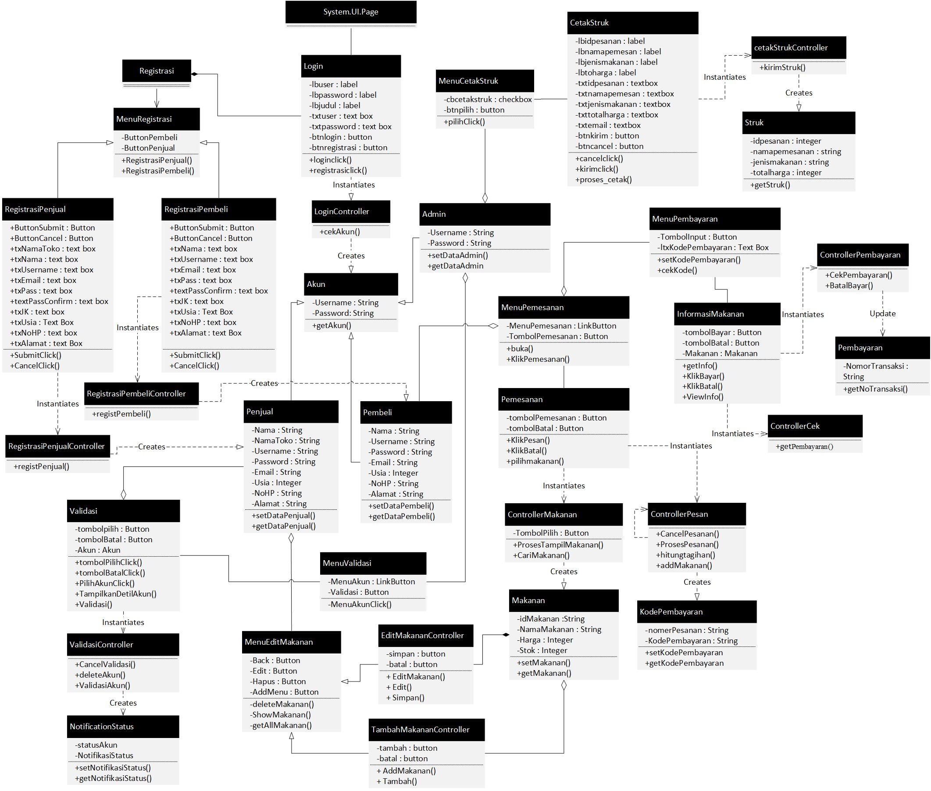

Gambar 47 - Class Diagram Keseluruhan

**TABEL KELAS :**

|  |  |  |  |
| --- | --- | --- | --- |
| **ID KELAS** | **Nama Kelas Perancangan** | **Atribute(visibility)** | **Method/ Operation** |
| 1 | Pembeli | -Nama (private)  -Username (private)  -Password (private)  -Email(private)  -Usia(private)  -NoHP(private)  -Alamat (private) | +setDataPembeli()  +getDataPembeli() |
| 2 | Penjual | -Nama (private)  -NamaToko (private)  -Username (private)  -Password (private)  -Email(private)  -Usia(private)  -NoHP(private)  -Alamat (private) | +setDataPenjual()  +getDataPenjual() |
| 3 | Makanan | -idMakanan (private)  -NamaMakanan (private)  -Harga (private)  -Stok(private) | +setDataMakanan()  +getDataMakanan() |
| 4 | Admin | -Username (private)  -Password (private) | +setDataAdmin()  +getDataAdmin() |
| 5 | Pemesanan | -tombolPemesanan (private)  -tombolBatal (private) | +KlikPesan()  +KlikBatal()  +Pemesanan() |
| 6 | Informasi Makanan | -tombolBayar (private)  -tombolBatal (private)  -Makanan (private) | +getInfo()  +KlikBayar()  +KlikBatal)_  +ViewInfo() |
| 7 | ControllerCek | - | cekPembayaran() |
| 8 | CetakStruk | -lbidpesanan (private)  -lbnamapemesan (private)  -lbjenismakanan (private)  -lbtoharga (private)  -txtidpesanan (private)  -txtnamapemesan (private)  -txtjenismakanan (private)  -txttotalharga (private)  -txtemail (private)  -btnkirim (private)  -btncancel (private) | +cancelclick()  +kirimclick()  +proses_cetak() |
| 9 | Validasi | -tombolpilih (private)  -tombolBatal (private)  -Akun (private) | +tombolPilihClick()  +tombolBatalClick()  +PilihAkunClick()  +TampilkanDetilAkun()  +Validasi() |

Table 41 - Tabel Kelas

## 4.2 Perancangan Kelas Persistensi (Basis Data Skema Tabel)

Berikut Skema Relasi database yang digunakan:

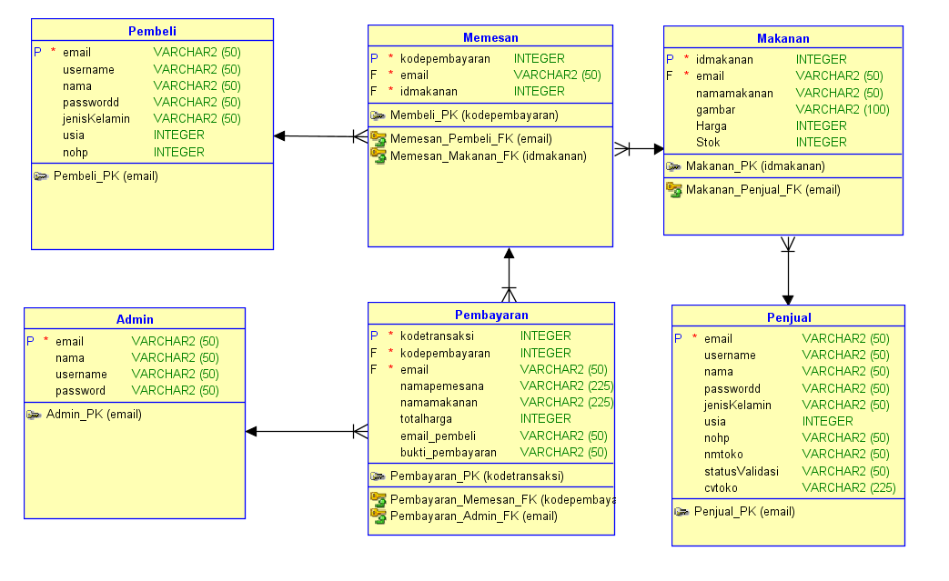

Gambar 48 - Skema Relasi

## 4.3 Perancangan Algoritma

### 4.3.1 Algoritma #1

*Nama Kelas : Login Controller*

*Nama Operasi : cekAkun()*

*Algoritma :*

|  |
| --- |
| **Function** cekAkun()  Kamus  uname : String;  pw : String;  Algoritma  Begin  Q-005  Q-006  pw1 = Q-005  pw2 = Q-006  if ($password == pw1){  MenuPemesananan(); //login sebagai pembeli  } else if ($password == pw2){  if (status == ‘valid’){  MenuEditMakanan(); //login sebagai penjual dan akun telah tervalidasi  }  } else if (isAdmin){  MenuAdmin(); //login sebagai admin  }else {  MenuLogin()  }  End; |

### 4.3.2 Algoritma #2

*Nama Kelas : RegistrasiPenjualController*

*Nama Operasi : registPenjual()*

*Algoritma :*

|  |
| --- |
| **Function** registPenjual()  Kamus  Algoritma  Begin  Input(nama);  Input(email);  Input(username);  Input(password);  Input(confirmpassword);  Input(usia);  Input(no_hp);  Input(alamat);  Input(nama_toko);  Q-004  End; |

### 4.3.3 Algoritma #3

*Nama Kelas : RegistrasiPembeliController*

*Nama Operasi : registPembeli()*

*Algoritma :*

|  |
| --- |
| **Function** registPenjual()  Kamus  Algoritma  Begin  Input(nama);  Input(email);  Input(username);  Input(password);  Input(confirmpassword);  Input(usia);  Input(no_hp);  Input(alamat);  Input(resume);  Q-003  End; |

### 4.3.4 Algoritma #4

*Nama Kelas : Pemesanan*

*Nama Operasi : pilihmakanan()*

*Algoritma :*

|  |
| --- |
| **Function** pilihmakanan()  Kamus  Id : String;  total, i : integer;  cart[] : Makanan[]  Algoritma  Begin  Id = getMakanan();  cart = null;  total = 0;  Repeat  if (btnPilih == true) {  getIdMakanan();  Q-008  $Stok = $Stok -1;  total = total + $harga;  cart[i] = $idMakanan  i++;  }  Until (btnSelesai)  return cart  End; |

### 4.3.5 Algoritma #5

*Nama Kelas : ControllerPesan*

*Nama Operasi : hitungtagihan()*

*Algoritma :*

|  |
| --- |
| **Function** hitungtagihan()  Kamus  hitung[] : Makanan[];  total : integer;  Algoritma  Begin  hitung[] = pilihmakanan()  Q-008;  total = $total;  return total;  End; |

### 4.3.6 Algoritma #6

*Nama Kelas : ControllerPesan*

*Nama Operasi : prosespesanan()*

*Algoritma :*

|  |
| --- |
| **Function** prosespesanan()  Kamus  pesanan[] : Makanan[];  Algoritma  Begin  pesanan[] = pilihmakanan()  Q-008;  return pesanan[]  End; |

### 4.3.7 Algoritma #7

*Nama Kelas : ControllerPesan*

*Nama Operasi : addMakanan()*

Algoritma :

|  |
| --- |
| **Function** addmakanan()  Kamus  temp[] : Pembayaran[] ;  total : integer;  Algoritma  Begin  total = hitungtagihan();  temp[] = prosespesanan()  $total = total  return temp;  End; |

### 4.3.8 Algoritma #8

*Nama Kelas : Pembayaran*

*Nama Operasi : getKodePembayaran()*

*Algoritma :*

|  |
| --- |
| **Function** getKodePembayaran()  Kamus  temp[] : Pembayaran[] ;  Algoritma  Begin  Q-002  temp = addMakanan();  if (temp != null){  $kodePembayaran = rand_String;  }  End; |

### 4.3.9 Algoritma #9

*Nama Kelas : CetakStruk*

*Nama Operasi : proses_cetak()*

*Algoritma :*

|  |
| --- |
| **Function** proses_cetak()  Kamus  Algoritma  Begin  Q-010  if ($kodePembayaran == true){  status = true  } else {  status = false  }  End; |

### 4.3.10 Algoritma #10

*Nama Kelas : cetakStrukController*

*Nama Operasi : kirimStruk()*

*Algoritma :*

|  |
| --- |
| **Function** kirimStruk($email , $kodePembayaran)  Algoritma  Begin  if (kirim== true)then  $email = email;  $cetak=cetakStruk($email,$kodePembayaran )  if($cetak){  output( "berhasil terkirim");  }else{  output( "gagal terkirim");  End; |

### 4.3.11 Algoritma #11

*Nama Kelas : ValidasiController*

*Nama Operasi : validasiAkun()*

*Algoritma :*

|  |
| --- |
| **Function** validasiAkun()  Kamus  Algoritma  Begin  if (btnYa == true){  Q-009  $status = true;  }  End; |

### 4.3.12 Algoritma #12

*Nama Kelas : ValidasiController*

*Nama Operasi : deleteAkun()*

*Algoritma :*

|  |
| --- |
| **Function** deleteAkun()  Kamus  Algoritma  Begin  if (btnTidak == true){  Q-009  $status = false;  delete;  }  End; |

### 4.3.13 Algoritma #13

*Nama Kelas : MenuEditMakanan*

*Nama Operasi : deleteMakanan()*

*Algoritma :*

|  |
| --- |
| **Function** deleteMakanan()  Kamus  Algoritma  Begin  getIdMakanan()  Q-008  delete;  End; |

### 4.3.14 Algoritma #14

*Nama Kelas : EditMakananController*

*Nama Operasi : editMakanan()*

*Algoritma :*

|  |
| --- |
| **Function** editMakanan()  Kamus  namaMknNew =String;  hargaNew = String;  stokNew = integer;  fotoNew = file;  Algoritma  Begin  input(namaMakanan);  Q-007  if (btnAddNewMenu){  tambahMakanan();  } else {  if (namaMakanan == true) {  if (btnEdit){  $idMakanan;  $namaMakanan = namaMknNew;  $harga = hargaNew;  $foto = fotoNew;  } else {  hapusMakanan($idMakanan)  }  } else {  output(“makanan tidak tersedia”) ;  }  }  End; |

### 4.3.15 Algoritma #15

*Nama Kelas : TambahMakananController*

*Nama Operasi : AddMakanan()*

*Algoritma :*

|  |
| --- |
| **Function** AddMakanan()  Kamus  idMakanan = String;  Algoritma  Begin  input (idMakanan);  Q-008  if (idMakanan == true){  output(“Makanan dengan idMakanan telah tersedia”);  } else {  $idMakanan = idMakanan;  $namaMakanan = namaMkn;  $harga = harga;  $foto = foto;  }  End; |

## 4.4 Perancangan Query

*Query :*

|  |  |  |
| --- | --- | --- |
| *No Query* | *Query* | *Keterangan* |
| *Q-001* | *Select * from Makanan* | *Deskripsi query untuk mengambil semua daftar makanan yang ada.* |
| *Q-002* | *Select * from pembayaran where kodePembayaran = ‘$kodePembayaran’* | *Deskripsi query untu mengecek kodePembayaran* |
| *Q-003* | *Select * from pembeli where email=’$Email’* | *Deskripsi query untuk mengecek apakah email pembeli tersebut sudah terdaftar sebelumnya di dalam database* |
| *Q-004* | *Select * from penjual where email=’$Email’* | *Deskripsi query untuk mengecek apakah email penjual tersebut sudah terdaftar sebelumnya di dalam database* |
| *Q-005* | *Select password from pembeli where username = ‘$Username’* | *Deskripsi query untuk mengecek apakah username pembeli cocok dengan password yang dimiliki* |
| *Q-006* | *Select password from penjual where username = ‘$Username’* | *Deskripsi query untuk mengecek apakah username penjual cocok dengan password yang dimiliki* |
| *Q-007* | *Select * from makanan where namaMakanan = $namaMakanan* | *Deskripsi query untuk mengambil informasi/data makanan pada nama makanan tertentu* |
| *Q-008* | *Select * from makanan where idMakanan = $idMakanan* | *Deskripsi query untuk mencari informasi makanan berdasarkan idMakanan, apakah telah tersedia atau belum* |
| *Q-009* | *Select status from penjual where username = $username* | *Deskripsi query untuk mengambil informasi status akun penjual* |
| *Q-010* | *Select idPembayaran, nama, namaMakanan, total from pembayaran join pembeli using (username)* | *Deskripsi query untuk mengambil semua daftar pembayaran yang ada beserta nama pembeli yang membeli makanannya* |

Table 42 - Perancangan Query

# Matriks Kerunutan (Requirement Traceability Matrix)

Mapping requirement dengan Use Case yang direalisasikan

|  |  |  |
| --- | --- | --- |
| **Kode FR** | **Nama Functional Requirement** | **Nama Use Case** |
| FR-01 | Melakukan Login | Login |
| FR-02 | Memesan Makanan | Mengedit Makanan |
| FR-03 | Melakukan Pembayaran | Pembayaran |
| FR-04 | Melakukan Pencetakan Struk | Pencetakan Struk |
| FR-05 | Melakukan Registrasi Pembeli | Registrasi Pembeli |
| FR-06 | Melakukan Registrasi Penjual | Registrasi Penjual |
| FR-07 | Pengeditan Makanan | Mengedit Makanan |

Table 43 - Matriks Kerunutan